Оглавление
Кадастровый Офис 4.2.81. (04.12.2014). 14
1. При загрузке серверных карт с обновлением таблиц кэша при каждом входе в карту, сделана возможность после обновления подгружать сохраненные рабочие наборы, как для обычных карт. 14
2. Расширены возможности функции Участки->Ликвидация участка для слоя УчасткиРоснедвижимости, формируемого при импорте данных из XML Росреестра. 14
3. В диалог Настройки конвертора XML добавился флажок Проверять смежников на AllBorder и меню Заголовок плана собирать автоматически/Заголовок плана брать из Вид плана текст. 14
4. Поставлен дополнительный фильтр, позволяющий не включать в архив Zip с файлами межевого плана лишние файлы из временной папки. 15
Кадастровый Офис 4.2.80. (01.12.2014). 15
1. Добавлена проверка заполнения необязательных атрибутов участков и они не пишутся, если не заполнены. 15
2. Функция Экспорт межевого плана в ZIP для ИС ППД сейчас подписывает ЭЦП выбранный файл *.xml и все прикрепленные файлы во временной папке, архивирует их и подписывает ЭЦП архив. 15
Кадастровый Офис 4.2.79. (10.11.2014). 15
1. Добавлена настройка в режиме администратора для серверных карт – Обновлять таблицы кэша при каждом входе в карту. 15
Кадастровый Офис 4.2.78. (04.08.2014). 16
1. При формировании XML межевого плана для новых многоконтурных участков NewParcel, контура этих земельных участков всегда описываются, как новые NewContour. 16
2. При импорте выписок и КПТ из XML файлов Росреестра сейчас дополнительно импортируется информация по предыдущим кадастровым номерам земельных участков. 17
Кадастровый Офис 4.2.77. (17.07.2014). 17
1. В папку Кадастрового Офиса Документация\FAQ добавлен файл справки Описание границы для формирования XML.doc 17
2. Исправлена ошибка – в последний Setup не был включен исполняемый файл для экспорта границ и территориальных зон по кнопке Экспорт XML. 17
Кадастровый Офис 4.2.76. (15.07.2014). 17
1. Исправлена структура записи в XML сведениях о зданиях и ОКС для 3-й и 4-й схем межевых планов. 17
1.1. Для 3-й схемы межевого плана. 17
1.2. Для 4-й схемы межевого плана. 17
Кадастровый Офис 4.2.75 (11.07.2014) 17
1. Исправлена ошибка описания зданий и объектов капитального строительства при формировании XML межевого плана по старой 3 схеме для вида межевого плана уточнение или исправление ошибки. 17
2. Исправлена ошибка описания старых и новых координат уточненных точек для вида межевого плана уточнение или исправление ошибки. 17
3. Удалены неиспользуемые настройки из диалогов настроек межевых планов. 18
3.1. Удален флажок Описывать сведения об участках последовательно. 18
3.2. Удален флажок Начинать каждый участок в Сведениях с новой страницы. 18
3.3. Удален флажок Объединять таблицы с шапками и друг с другом. 18
3.4. Удалено меню В карте-плане выводить метод определения координат и ср.квадр.погрешность/ В карте-плане выводить только среднюю квадратическую погрешность 18
3.5. Удалено меню Общие сведения о многоконтурных участках одной таблицей/ Общие сведения таблицами по числу контуров. 18
3.6. Удалено меню Разделять контура пустыми строками/ Разделять контура обозначениями контуров. 18
3.7. Удалены флажок Делить межевой план на тома и текстовое поле Число страниц в томе. 19
3.8. Удалено меню Обозначения, как в макетах/ Обозначения на отдельных листах. 19
3.9. Удалено меню Сортировать учетные номера частей как числа/ Сортировать учетные номера частей как строки. 19
3.10. Удалены настройки оглавления, в связи с тем, что по приказу №89 оглавления в печатной форме не стало. 19
3.10.1. Удалено меню Не добавлять документы в оглавление/ Добавлять в оглавление только выбранные документы/ Добавлять в оглавление все документы 19
3.10.2. Удален флажок Проставлять Всего листов и число листов приложений в оглавлении? 19
3.10.3. Удален флажок Объединять номера листов приложений в оглавлении? 19
3.10.4. Удален флажок Включать в оглавление титульный лист и содержание? 19
Кадастровый Офис 4.2.74 (03.07.2014) 19
1. При описании контуров многоконтурных участков и включенном флажке Указывать порядковый номер Number_PP для контуров и частей земельных участков, для контуров указывается только Number_PP, обозначение Definition не указывается. 19
Кадастровый Офис 4.2.73 (23.06.2014) 20
1. Исправлена ошибка реверса координат частей земельных участков уточняемых смежников при выводе межевых планов в MS Word для образования или уточнения с уточнением смежников. 20
2. Исправлена ошибка реверса координат поворотных точек земельных участков уточняемых смежников (SpecifyRelatedParcels->ChangeBorder->OldOrdinate/NewOrdinate) при формировании XML межевого плана для образования или уточнения с уточнением смежников. 20
3. Классификатор ДокументыАИС Кадастрового Офиса в файле справочников gorod.spr приведен в соответствие текущей схеме. 20
3.1. Удалены лишние элементы. 20
3.2. Изменен элемент. 20
4. Исправлена ошибка формирования кода документа при экспорте в XML карта-планов и территориальных зон. 20
Кадастровый Офис 4.2.72 (10.06.2014) 20
1. Настроена работа со списком связанных данных для всех таблиц связей межевого плана. 20
Кадастровый Офис 4.2.71 (03.06.2014) 22
1. Исправлена ошибка описания многоконтурных участков в старой 3-й схеме XML. Не всегда писался учетный номер контура Number_PP. 22
2. Исправлена ошибка записи координат в строй 3-й схеме XML. 22
Кадастровый Офис 4.2.70 (27.05.2014) 22
1. Исправлена ошибка – код КЛАДР, если он был короче 20 символов, дополнялся нулями до 20 символов. 22
2. Добавлены два новых формата листа для чертежей межевого плана А4 книжная и альбомная MapInfo. 22
3. Шаблон для вида межевого плана Исправление ошибки в местоположении границ земельного участка сейчас позволяет включать данные об уточняемых смежниках. 22
4. Исправлена ошибка – терялась последняя точка границ уточняемых смежников, если они были описаны полилинией. 22
5. Исправлена ошибка при формировании печатной формы межевого плана Исправление ошибки в местоположении границ земельного участка, если окна чертежа выводились не в MS Word, а в MapInfo. 22
Кадастровый Офис 4.2.69 (21.05.2014) 22
1. Исправлена ошибка сортировки участков и контуров, возникавшая при уточнении, когда границы уточняемых смежников описывались полилиниями. 22
Кадастровый Офис 4.2.67 (07.05.2014) 22
1. Исправлена ошибка заполнения кадастрового номера зданий, объектов капитального строительства при формировании XML межевого плана. 22
Кадастровый Офис 4.2.66 (28.04.2014) 22
1. Исправлена ошибка нумерации поворотных точек частей земельных участков при формированни межевых планов в MS Word. 23
Кадастровый Офис 4.2.65 (11.04.2014) 23
1. В папку Документация\FAQ добавлен файл Настройки КЛАДР.doc с описанием настроек и работы с адресным классификатором КЛАДР. 23
2. Исправлена ошибка при описании раздела ChangeBorder по измененным участкам границ. 23
Кадастровый Офис 4.2.64 (10.04.2014) 23
1. В шаблон MS Word для вида межевого плана Раздел с сохранением измененного добавлена возможность включать сведения об уточненных смежниках. 23
Кадастровый Офис 4.2.63 (09.04.2014) 23
1. Модуль просмотра данных со всеми необходимыми для работы файлами перенесен в папку Просмотр данных в папке Кадастрового Офиса. 23
2. Добавлены дополнительные функции в диалог Выбор карты (Добавить, Удалить, Упорядочить). Модуль стал самодостаточен, его можно ставить без Кадастрового Офиса. 24
Кадастровый Офис 4.2.62 (07.04.2014) 24
1. Добавлена возможность выводить в XML в раздел описанных вручную смежников RelatedParcels Вид права и контактный адрес для каждого смежника. 25
2. При наличии зданий, сооружений в таблице МежевыеПланыЗдания заполняется раздел Кадастровые или иные номера зданий, сооружений, объектов незавершенного строительства, расположенных на земельном участке в реквизите 4 Общие сведения об участке. 25
3. В состав Кадастрового Офиса добавлен свободный, не требующий наличия защитного устройства модуль просмотра данных, подготовленных в Кадастровом Офисе. 27
3.1. Работа с таблицами, хранимыми на сервере. 27
3.2. Авторизация. 27
3.3. Выбор карты. 27
3.4. Интерфейс модуля. 28
3.5. Поиск данных. 29
3.6. Просмотр информации. 30
Кадастровый Офис 4.2.61 (04.04.2014) 30
1. В папку Документация\FAQ добавлен пример Описание границ для уточнения с уточнением смежников.doc. 30
2. Доработана функциональность при работе с уточняемыми смежными участками при образовании или уточнении. 30
Кадастровый Офис 4.2.60 (21.03.2014) 35
1. Обновлена версия Геомастера с 4.6.6 на 4.6.7 с новыми возможностями. 36
1.1. Обновлен файл справки Geomaster.chm в папке Документация. 36
1.2. Исправлена реакция инструментов Геомастера на внешние изменения среды. 36
1.3. Добавлена функция создания рабочего набора при разрезке карты на фрагменты. 36
2. Добавлена проверка длины записи измененной таблицы при приведении структуры базы в соответствие. 36
3. Исправлена ошибка, возникавшая при экспорте межевых планов в xml для связанных файлов образов – экспортировались удаленные образы. 36
Кадастровый Офис 4.2.59 (20.03.2014) 36
1. Исправлена ошибка при экспорте старых и новых координат OldOrdinate и NewOrdinate в XML при уточнении. 36
2. При импорте из XML файлов КПТ теперь импортируются и территориальные зоны, если они там есть. 37
Кадастровый Офис 4.2.58 (12.03.2014) 37
1. Для уточняемых смежников добавлена возможность определять всю графику (в этом случае уточняемая граница будет определяться автоматически) или только уточняемую границу. 37
2. Исправлена ошибка. Площадь входящих участков в едином землепользовании ExistEZEntryParcels всегда описывается целым положительным числом, независимо от других настроек точности площадей. 37
3. При уточнении с уточнением смежных земельных участков для многоконтурных смежников в описании поворотных точек и частей границ корректно проставляются номера контуров. 37
4. Исправлен алгоритм записи в XML новых, существующих и удаляемых входящих участков для единого землепользования. 37
Кадастровый Офис 4.2.57 (07.03.2014) 38
1. Внесены изменения в описание старых участков для межевых планов на образование или уточнение с уточнением смежников. Нужно помечать уточняемые или изменяемые участки, остальные – уточняемые смежники. 38
2. Площадь при экспорте в xml обособленных или условных участков, входящих в единое землепользование, записывается целым числом, в кв.м. 39
3. Элемент Composition_EZ в описании единого землепользования включается только при добавлении или удалении входящих участков. 39
Кадастровый Офис 4.2.56 (06.03.2014) 39
1. Дополнен файл примера Межевые планы с уточнением смежников.doc в папке Документация\FAQ (часто задаваемые вопросы). 39
2. Добавлено описание необязательных для схемы данных по смежникам, описанным в Описании семантики для МежевыеПланыУчастки в Связи просто таблицей (без графики). 39
2.1. Описание в семантике. 39
2.2. Текстовое описание смежников при формировании XML – RelatedParcels. 40
Кадастровый Офис 4.2.55 (04.03.2014) 41
1. Исправлена ошибка формирования XML при уточнении единого землепользования. 41
2. Описание единого землепользования. 42
2.1. Само единое землепользование описывается в слое МежевыеПланыУчастки как обычный многоконтурный участок с полем Тип участка = Единое землепользование (из справочника). 42
2.2. После того, как выполняется выбор папки, по кнопке описания контуров справа от нее, контура описываются, как обособленные или условные участки. 43
Кадастровый Офис 4.2.54 (21.02.2014) 43
1. Исправлена ошибка, возникавшая при формировании межевых планов, содержащих части участка, при работе в сети в многопользовательском режиме. 43
Кадастровый Офис 4.2.53 (19.02.2014) 43
1. Сделана возможность совмещать две процедуры в одной при описании межевого плана Раздел с сохранением измененного участка. Добавлена возможность одновременного уточнения смежных участков. 44
2. В диалоге для описания участков межевого плана (Редактировать список выбранных) в списке старых участков добавлен флажок Сохраняемый измененный. 45
3. При экспорте в XML сохраняемый измененный участок описывается, как ChangeParcel, а уточненные смежники, как SpecifyRelatedParcels. 45
4. Описание изменений добавлено в файл Раздел и выдел с сохранением измененного старого участка.doc в папке Документация\FAQ Кадастрового Офиса. 45
Кадастровый Офис 4.2.52 (17.02.2014) 46
1. Заключение кадастрового инженера сделано мемо-полем ЗаключениеКИ в таблице МежевыеПланыЗаголовки. 46
2. При формировании XML межевого плана Заключение кадастрового инженера сейчас формируется, не как вложенный файл, а как узел Conclusion с текстом в Package. 46
3. Исправлена ошибка при экспорте межевого плана для уточнения части земельного участка в XML. 46
Кадастровый Офис 4.2.51 (10.02.2014) 46
1. В папке Документация\FAQ значительно дополнен и расширен файл Раздел с сохранением измененного старого участка.doc 46
2. При формировании временных таблиц межевых планов и поворотных точек добавлен индикатор в виде прогресс-бара при формировании поворотных точек частей участков. 46
3. Значительно ускорен процесс формирования поворотных точек и документов межевых планов для очень больших частей земельных участков. 46
4. Значительно ускорен процесс формирования поворотных точек и документов межевых планов для Раздела с сохранением измененного старого участка для больших и сложных участков и их частей. 46
Кадастровый Офис 4.2.50 (27.01.2014). 46
1. Исправлена ошибка при экспорте карта-планов, территориальных зон и границ, при подаче обращения от учреждения или иностранного юридического лица. 46
Кадастровый Офис 4.2.49 (23.01.2014). 46
1. Исправлена ошибка импорта из XML-файлов КПТ с полной иерархией составляющих кадастрового номера, начиная с Federal. 46
Кадастровый Офис 4.2.48 (15.01.2014). 47
1. Исправлена ошибка при работе с адресным классификатором КЛАДР – в дереве не показывались поселки уровня района. 47
2. Внесен ряд незначительных правок при экспорте в XML частей земельных участков. 47
Кадастровый Офис 4.2.47 (24.12.2013). 47
1. При импорте из файлов XML Росреестра, при отсутствии номеров точек ГКН Num_Geopoint, добавлена настройка, откуда брать номера поворотных точек – из Ord_Nmb или Su_Nmb. 47
Кадастровый Офис 4.2.46 (18.12.2013). 48
1. При импорте из файлов XML Росреестра индикатор состояния процесса изменен на прогресс-бар с возможностью прерывания процесса кнопкой Отмена на любой стадии. 48
2. При импорте очень больших выписок о земельном участке сделан индикатор состояния в заголовке окна сообщений. 49
3. В диалоге Импорт из XML добавлены новые элементы для импорта выбранной области из файла XML. 49
4. Добавлена функция импорта части данных из больших файлов XML в пределах указанной области. 50
Кадастровый Офис 4.2.45 (17.12.2013). 51
1. Добавлена новая опция при импорте данных из выписок и кадастровых планов территории (КПТ) Росреестра в формате XML. 51
2. Исправлена ошибка сохранения и восстановления параметров диалога для импорта данных из XML. 52
3. Исправлена ошибка при импорте точек ОМС. Меняла местами координаты X и Y. 52
4. Исправлена ошибка при описании старых и новых точек в межевых планах при выводе в MS Word для уточнения, исправления ошибки в положении границ и уточнения частей. 52
5. Исправлена ошибка при описании старых и новых точек в межевых планах при выводе в XML для уточнения, исправления ошибки в положении границ и уточнения частей. 52
6. Добавлена настройка в Настройки XML – сортировать поворотные точки, как в Настройки или сортировать поворотные точки, как по Приказу. 52
7. Исправлена ошибка – при экспорте в XML маленьких порезанных контуров рассчитывалась погрешность расчета площади менее 1 кв.м. и в блоке Area не формировался обязательный параметр Inccuracy. 54
Кадастровый Офис 4.2.44 (09.12.2013). 54
1. Исправлена ошибка в шаблонах межевых планов, появившаяся при работе с 64-битным Windows. 54
2. Исправлена ошибка в диалоге сохранения файла при выборе оси линейного объекта для сортировки участков и контуров вдоль оси линейного объекта. 54
3. Исправлена ошибка отображения названия таблицы поворотных точек Росреестра при выбранной опции Брать из ТочкиРосреестр. 54
4. В модуле Геомастер добавлена функция разрезки карты на фрагменты с автоматической сортировкой по каталогам. 54
Кадастровый Офис 4.2.43 (06.12.2013). 54
1. Добавлена поддержка Oracle версий 10.2.0.4 и выше, 11.1.0.6 и выше в качестве хранилища данных Кадастрового Офиса. 54
2. Добавлена проверка и автоматическое создание пользователя KadOffice с правами владельца серверной базы данных для администрирования серверных таблиц. 54
Кадастровый Офис 4.2.42 (26.11.2013). 56
1. Исправлена ошибка появившаяся в одной из последних версий при уточнении границ земельных участков и исправлении ошибки в положении границ. 56
Кадастровый Офис 4.2.41 (21.11.2013). 56
1. Исправлена ошибка при простановке замыкающей точки контура при записи межевого плана в XML. 56
2. Изменен алгоритм работы с файлами настроек графических окон, погрешностей и межевых планов. 56
3. Исправлена ошибка записи в XML точности определения площади Inaccurancy. Теперь она записывается целым положительным числом. 56
Кадастровый Офис 4.2.40 (20.11.2013). 56
1. Исправлена ошибка заполнения названия физического лица в Client при экспорте межевых планов в XML. 56
2. Изменен алгоритм заполнения блока Agent (Представитель заказчика). 56
3. Исправлена ошибка в настройках, как заполнять среднеквадратическую погрешность определения координат точек в первом диалоге Установки стилей. 56
Кадастровый Офис 4.2.39 (15.11.2013). 58
1. Внесены изменения в алгоритм формирования NewOrdinate и OldOrdinate поворотных точек при формировании XML-файлов межевых планов. 58
2. Исправлена недавно появившаяся ошибка при импорте из XML с обновлением данных по указанным кадастровым номерам (ImpPoints.Def: 34) Не определена переменная или поле Idx. 58
3. Исправлена ошибка, возникавшая при формировании кода документа из классификатора в XML межевых планов Code_Document, если в список документов или приложений подставлялись виды документов, идентифицирующих юридическое лицо. 58
Кадастровый Офис 4.2.38 (14.11.2013). 58
1. Определились окончательные названия градостроительного модуля и пакета Кадастрового Офиса для ведения ИСОГД. Они теперь и показываются при установке. 58
2. Добавлены дополнительные экраны при установке Кадастрового Офиса, позволяющие выбрать папку ярлыков, конфигурацию Кадастрового Офиса и поместить ярлык Кадастрового Офиса на рабочий стол. 58
3. В папку RuntimeMenu Кадастрового Офиса добавлено меню MapInfow1200.mnu для поддержки MapInfo Runtime v.12. 60
4. В папку FAQ (часто задаваемые вопросы) в папке Документация добавлен файл Образы документов для территориальных зон.doc. 60
5. В папку Градостроительство в папке Документация добавлено Руководство пользователя, Руководство программиста для АКО 4.2 Градостроительство и Технический регламент по инвентаризации баз данных. 60
Кадастровый Офис 4.2.37 (11.11.2013). 60
1. Изменена библиотека для работы с XML – вместо библиотеки Microsoft теперь используется NativeXML, требующая меньших ресурсов, работающая быстрее и не дающая ошибок при импорте очень больших файлов. 60
2. Исправлены ошибки, иногда возникавшие при импорте очень больших файлов XML. 60
3. Расширено число групп в поиске по кадастровому номеру до шести. 60
4 Добавлен новый отчет для сбора статистики по введенной за указанный период информации. 61
5. Изменены настройки списка пользователей при регистрации в Кадастровом Офисе. 62
6. Список карт находится в папке общих документов для всех пользователей Windows в папке KadOffice, в файле Карты.ini. 64
7. В папку Документация Кадастрового Офиса добавлена подробное описание по установке базы данных на Microsoft SQL server 2000 и 2008. 64
8. Исправлена ошибка при очистке кэша серверных таблиц (их локальной копии во временной папке). 64
Функция Администратор->Работа с серверными таблицами->Очистить кэш. 64
9. Setup Кадастрового Офиса модифицирован и сейчас позволяет устанавливать его в трех конфигурациях – Кадастр, Градостроительство и Расширенный. 64
10. В папку Кадастрового Офиса добавлены папки Кадастр и Градостроительство, содержимое которых аналогично папке Интерфейс, в которой хранятся настройки меню и панелей инструментов Кадастрового Офиса. 65
11. Настройки меню и панелей инструментов, как и раньше, создаются утилитой РедакторИнтерфейса.mbx, но при ее запуске появляется диалог, позволяющий выбрать тип конфигурации Кадастрового Офиса. 65
12. Изменился вид диалога Редактора интерфейса. Добавились новые элементы. 66
13. Кнопка Настройка списка слоев позволяет настроить список и порядок слоев Кадастрового Офиса, отображаемых в построителе запросов. 67
14. Диалог Настройка списка слоев и его элементы. 68
15. Настроена конфигурация меню, панелей инструментов и слоев для конфигураций Кадастр, Градостроительство и Расширенный. 70
Кадастровый Офис 4.2.36 (05.11.2013). 70
1. Добавлена возможность быстрого переопределения статуса контуров участков (новый, существующий, удаляемый) для многоконтурных участков с большим числом контуров. 70
2. Описание изменений в сборках сейчас ведется в двух файлах. Changes4.2.doc – короткий – последние изменения. Changes4.2_полный.doc – все изменения в версии Кадастрового Офиса 4.2. 70
Кадастровый Офис 4.2.35 (02.11.2013). 70
1. Сделан ряд улучшений при оформлении поворотных точек для чертежа земельных участков и их частей. 70
2. Полностью отключается индивидуальная перерисовка старых точек при выборе настройки “Все старые точки отображать одним стилем”. 71
3. И по прежнему важная для таких межевых планов настройка в том же диалоге – флажок Большие таблицы выводить в MS Excel. 71
4. При выводе описания поворотных точек и участков границ в Excel сделаны небольшие правки. 72
Кадастровый Офис 4.2.34 (30.10.2013). 72
1. Исправлена ошибка нумерации точек частей участков по заданным условиям сортировки. 72
Кадастровый Офис 4.2.33 (29.10.2013). 72
1. В Настройки XML добавлен флажок (внизу) Включать в название xml межевого плана “!nwz”. 73
Кадастровый Офис 4.2.32 (28.10.2013). 73
1. Сделаны шаблоны отчетов для вывода Книг учета ИСОГД, регистрации ИСОГД и всех книг хранения ИСОГД в MS Excel. 73
2. Запуск формирования печатных форм книг ИСОГД в MS Excel. 74
3. Книга учета сведений ИСОГД. 75
4. Книга регистрации документов разделов ИСОГД. 76
5. Книги хранения документов ИСОГД. 77
Кадастровый Офис 4.2.31 (25.10.2013). 77
1. Изменено название меню Лицензирование в меню Администратор Кадастрового Офиса на Лицензирование Кадастрового Офиса. 77
Кадастровый Офис 4.2.30 (25.10.2013). 77
1. Исправлена ошибка в функции Вручную установить соответствие между старой и уточненной точкой. Показывались не все новые точки в списке. 77
2. Добавлена кнопка Связать автоматически, которая устанавливает соответствие между старыми и уточненными точками, если контура участков сместились, но форма сильно не менялась. 77
3. В печатной форме межевого плана таким точкам будет присвоен номер старой точки и описано старое и новое положение. 78
4. В xml записываются NewOrdinate и OldOrdinate. 79
5. Исправлена ошибка записи контуров. Теперь блок пространственных данных Entity_Spatial пишется не только для новых (NewContour), но и для существующих (ExistContour) контуров. 80
Кадастровый Офис 4.2.29 (24.10.2013). 80
1. Структура таблицы ОрганизацияИсполнитель, содержащей набор значений по умолчанию, приведена в соответствие с модулем ИСОГД. 80
2. В модуле Геомастер добавлена поддержка MapInfo v.12.0. 80
Кадастровый Офис 4.2.28 (23.10.2013). 80
1. Исправлена настройка пути для обычных графических окон (не окон межевых планов) в пользовательских отчетах. 80
Кадастровый Офис 4.2.27 (22.10.2013). 80
1. Исправлена ошибка окна списка по слою Участки. В последних версиях показывалась не выборка по таблице, а вся таблица. 80
2. Исправлена ошибка поиска по значениям полей с плавающей точкой. 80
3. В окне списка по слою Участки стало показываться “длинное” название категории земель. Категория + подкатегория + разрешенное использование. 80
4. Обновлена версия Геомастера в составе Кадастрового Офиса. 80
Кадастровый Офис 4.2.26 (21.10.2013). 80
1. Дополнен справочник КатегорияВложения и таблица КатегорияКнига для разноски вложений по документам, таблицам и книгам ИСОГД. 80
Кадастровый Офис 4.2.25 (17.10.2013). 81
1. Исправлена ошибка, иногда возникавшая при чтении длинных строк их xml файлов выписок и КПТ. 81

Кадастровый Офис 4.2.81. (04.12.2014).

1. При загрузке серверных карт с обновлением таблиц кэша при каждом входе в карту, сделана возможность после обновления подгружать сохраненные рабочие наборы, как для обычных карт.

2. Расширены возможности функции Участки->Ликвидация участка для слоя УчасткиРоснедвижимости, формируемого при импорте данных из XML Росреестра.
Раньше в этом режиме для всех таблиц просто корректно ликвидировалась выбранная запись (с занесением в архив, если включено ведение архива и записи этой таблицы архивируются).
Для таблицы Участки удалялись и удаляются также связанные записи из таблиц Доли (Права), Доля_Документ и Документы. Если была включена опция Сохранять архив изменений для карты, изменения также сохранялись в архиве.
Сейчас дополнительный сервис предусмотрен и при ликвидации записи из таблицы УчасткиРоснедвижимости. Записи этой таблицы обычно формируются при импорте данных из XML КВЗУ и КПТ Росреестра, в них также заполняются колонки iBlock и iParcel (к какому кадастровому кварталу и участку относятся данные).
При удалении записи из УчасткиРоснедвижимости по кадастровому номеру участка iParcel ищутся связанные записи в таблицах ПраваРосреестр, ЧастиУчасткаРосреестр, ТочкиРосреестр и СмежникиРосреестр и, если такие записи есть, тоже удаляются.

3. В диалог Настройки конвертора XML добавился флажок Проверять смежников на AllBorder и меню Заголовок плана собирать автоматически/Заголовок плана брать из Вид плана текст.
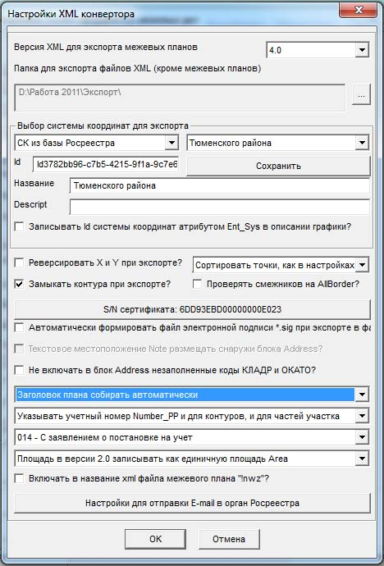
Флажок Проверять смежников на AllBorder. При включенном флажке, если новый смежник описан не полигоном, а полилинией, пробегает по всем точкам, и если все точки смежника новые (NewOrdinate), и нет ни одной уточняемой (OldOrdinate), замыкает полилинию и описывает ее в XML как полную площадную границу смежника. Если есть хотя бы одна пара OldOrdinate и NewOrdinate – описывает набором уточняемых точек ChangeBorder.
Если флажок выключени и смежник описан полилинией, все точки смежника описываются, как ChangeBorder.
Если смежник описан полигоном, он всегда описывается, как AllBorder.
Эта настройка будет работать со следующей версии.
Меню Заголовок плана собирать автоматически/Заголовок плана брать из Вид плана текст – указывает, как формировать название межевого плана в титульном листе и Reason в XML. В первом случае (он же по умолчанию) заголовок собирается автоматически, на основании вида межевого плана и кадастровых номеров участков, во втором явно берется текстовая строка из Вид плана текст в описании семантики для МежевыеПланыЗаголовки.

4. Поставлен дополнительный фильтр, позволяющий не включать в архив Zip с файлами межевого плана лишние файлы из временной папки.
При длительной работе с межевым планом, во временной папке может накопиться много версий xml файла и файлов электронной подписи. Сейчас лишние файлы от старых версий в архив не включаются.

Кадастровый Офис 4.2.80. (01.12.2014).

1. Добавлена проверка заполнения необязательных атрибутов участков и они не пишутся, если не заполнены.
AdditionalName – дополнительное наименование в Utilization (целевое использование).
Note = дополнительное наименование в Location (местоположении).

2. Функция Экспорт межевого плана в ZIP для ИС ППД сейчас подписывает ЭЦП выбранный файл *.xml и все прикрепленные файлы во временной папке, архивирует их и подписывает ЭЦП архив.

Кадастровый Офис 4.2.79. (10.11.2014).

1. Добавлена настройка в режиме администратора для серверных карт – Обновлять таблицы кэша при каждом входе в карту.
Для серверных карт, данные которых хранятся в Oracle или Microsoft SQL server, в Кадастровом Офисе формируется временная папка кэша, с таблицами которой работает MapInfo, а изменения затем переносятся на сервер.
В режиме Администратор->Работа с серверными таблицами есть средства для чистки и обновления этого кэша, но могут быть ситуации, когда кэш устарел по сравнению с состоянием базы на сервере.
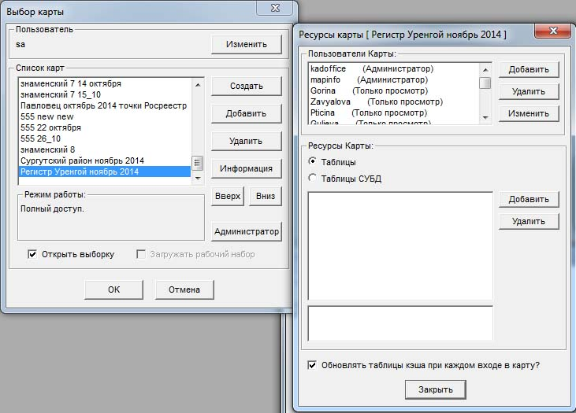
Для того чтобы не заморачиваться с обновлением таблиц кэша вручную, в диалоге Ресурсы карты, вызываемом по кнопке Администратор в диалоге Администратор->Выбор карты, добавлен флажок – Обновлять таблицы кэша при каждом входе в карту?
Если флажок включен, то при каждом выборе и входе в эту карту папка кэша будет очищаться и таблицы пересоздаваться с сервера. Это чуть подольше, но незначительно.
Если флажок выключен, то, как и раньше, кэш можно обновлять вручную функциями из меню Администратор->Работа с серверными таблицами.

Кадастровый Офис 4.2.78. (04.08.2014).
Обязательно нужно привести структуру базы в соответствие.
В таблицу УчасткиРоснедвижимости, заполняемую при импорте выписок и КПТ из XML, добавлены поля СтарыйКн1, СтарыйКн2 и СтарыйКн3, для импорта информации о предыдущих кадастровых номерах земельных участков.

1. При формировании XML межевого плана для новых многоконтурных участков NewParcel, контура этих земельных участков всегда описываются, как новые NewContour.
Раньше при формировании таблицы контуров многоконтурного участка они, по умолчанию, описывались, как существующие ExistContour, и нужно было пробежаться по контурам и явно указать статус (поле dbСтатусУчастка) из справочника – Новый, Существующий, Удаляемый. Сейчас все это осталось так же, но, при записи в XML, если формируется новый участок NewParcel, все его контура также будут определены, как новые – NewContour, даже если были описаны по другому. И ошибки при формировании XML выдаваться не будет.

2. При импорте выписок и КПТ из XML файлов Росреестра сейчас дополнительно импортируется информация по предыдущим кадастровым номерам земельных участков.
Информация хранится в XML-файлах, как Parcel->Prev_CadastralNumbers->CadastralNumber и записывается при импорте в таблицу УчасткиРоснедвижимости в поля СтарыйКн1, СтарыйКн2 и СтарыйКн3.

Кадастровый Офис 4.2.77. (17.07.2014).

1. В папку Кадастрового Офиса Документация\FAQ добавлен файл справки Описание границы для формирования XML.doc
В файле подробно описывается процедура формирования границы и обращения в Росреестр для подготовки файла XML с описанием границы.

2. Исправлена ошибка – в последний Setup не был включен исполняемый файл для экспорта границ и территориальных зон по кнопке Экспорт XML.

Кадастровый Офис 4.2.76. (15.07.2014).

1. Исправлена структура записи в XML сведениях о зданиях и ОКС для 3-й и 4-й схем межевых планов.

1.1. Для 3-й схемы межевого плана.
Inner_CadastralNumbers
CadastralNumber

1.2. Для 4-й схемы межевого плана.
Inner_CadastralNumbers
CadastralNumber
Number
где Number - иной номер
и заполняется еще раздел Input_Data->Realty->OKS
Realty
OKS
CadastralNumber
CadastralNumber_OtherNumber
где CadastralNumber_OtherNumber - иной номер
в 3-й схеме его не было

Кадастровый Офис 4.2.75 (11.07.2014)

1. Исправлена ошибка описания зданий и объектов капитального строительства при формировании XML межевого плана по старой 3 схеме для вида межевого плана уточнение или исправление ошибки.
Сейчас кадастровые номера зданий прописываются в Inner_CadastralNumbers->CadastralNumber. Раньше для этих видов межевого плана в 3 схеме не описывались.

2. Исправлена ошибка описания старых и новых координат уточненных точек для вида межевого плана уточнение или исправление ошибки.
При выводе на печать и в XML с одной из последних версий менялись местами старые и новые координаты при работе по схеме 4.
По схеме 3 в Ordinate выводились старые координаты.

3. Удалены неиспользуемые настройки из диалогов настроек межевых планов.
Многие настройки появились еще, начиная с приказа 412 в 2009 году, когда многие моменты по формированию межевых планов не были четко сформулированы. Со временем, и после появления 32 и 89 приказов выяснилось, что некоторые из них не нужны.
Чтобы не засорять интерфейс, часть из них в текущей версии удалена.

3.1. Удален флажок Описывать сведения об участках последовательно.
Флажок управлял порядком описания реквизитов в разделе Сведения об образуемых/ уточняемых/ изменяемых участках для межевых планов на несколько участков.
При включенном флажке (последовательно) сначала описывались все реквизиты на первый участок, потом все реквизиты на второй и т.д. Этот порядок и оставлен, другой не использовался.

3.2. Удален флажок Начинать каждый участок в Сведениях с новой страницы.
При включенном флажке перед каждым новым участком в разделе Сведения об образуемых/ уточняемых/ изменяемых участках для межевых планов на несколько участков начиналась новая страница. При выключенном раздел продолжался на той же странице. Практически это не использовалось, и в примере в приказе №89 все таблицы идут подряд. Поэтому флажок по умолчанию выключен (страница не разрывается) и убран из настроек.

3.3. Удален флажок Объединять таблицы с шапками и друг с другом.
При включенном флажке, после заполнения межевого плана в MS Word, все таблицы одного раздела сливаются вместе без разрывов. При выключенном – не сливаются.
Сейчас оставлен только первый режим, он всегда и использовался.

3.4. Удалено меню В карте-плане выводить метод определения координат и ср.квадр.погрешность/ В карте-плане выводить только среднюю квадратическую погрешность
Меню управляло описанием поворотных точек земельного участка в карта-планах – текст, который писался по умолчанию в Примечании. Оставлен первый вариант: В карте-плане выводить метод определения координат и ср.квадр.погрешность

3.5. Удалено меню Общие сведения о многоконтурных участках одной таблицей/ Общие сведения таблицами по числу контуров.
Оставлен только первый вариант Общие сведения о многоконтурных участках одной таблицей. Контура разделяются строками с обозначением контуров.

3.6. Удалено меню Разделять контура пустыми строками/ Разделять контура обозначениями контуров.
Оставлен только второй вариант. Контура разделяются строками с обозначением контуров.

3.7. Удалены флажок Делить межевой план на тома и текстовое поле Число страниц в томе.
Они не использовались.

3.8. Удалено меню Обозначения, как в макетах/ Обозначения на отдельных листах.
Сейчас все условные обозначения, как в макетах.

3.9. Удалено меню Сортировать учетные номера частей как числа/ Сортировать учетные номера частей как строки.
Сейчас всегда сортируются, как числа.

3.10. Удалены настройки оглавления, в связи с тем, что по приказу №89 оглавления в печатной форме не стало.

3.10.1. Удалено меню Не добавлять документы в оглавление/ Добавлять в оглавление только выбранные документы/ Добавлять в оглавление все документы

3.10.2. Удален флажок Проставлять Всего листов и число листов приложений в оглавлении?

3.10.3. Удален флажок Объединять номера листов приложений в оглавлении?

3.10.4. Удален флажок Включать в оглавление титульный лист и содержание?

Сейчас диалог Специальные настройки выглядит так:
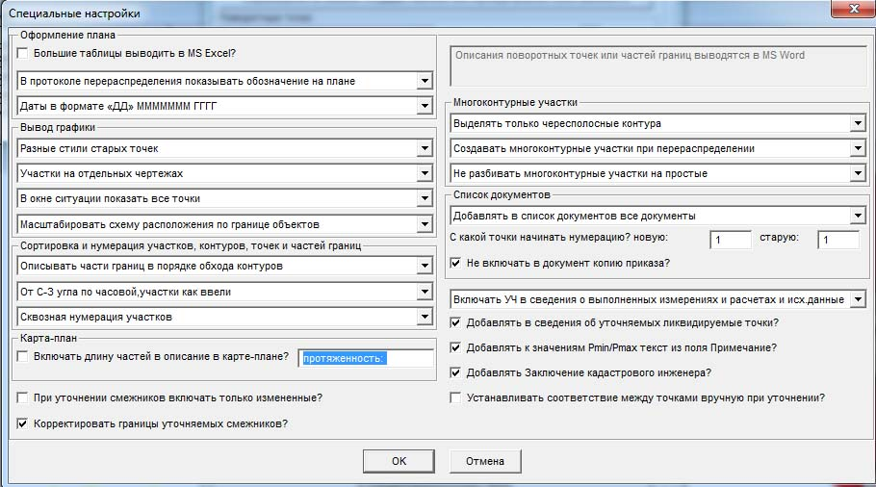

Кадастровый Офис 4.2.74 (03.07.2014)

1. При описании контуров многоконтурных участков и включенном флажке Указывать порядковый номер Number_PP для контуров и частей земельных участков, для контуров указывается только Number_PP, обозначение Definition не указывается.

Кадастровый Офис 4.2.73 (23.06.2014)

1. Исправлена ошибка реверса координат частей земельных участков уточняемых смежников при выводе межевых планов в MS Word для образования или уточнения с уточнением смежников.

2. Исправлена ошибка реверса координат поворотных точек земельных участков уточняемых смежников (SpecifyRelatedParcels->ChangeBorder->OldOrdinate/NewOrdinate) при формировании XML межевого плана для образования или уточнения с уточнением смежников.

3. Классификатор ДокументыАИС Кадастрового Офиса в файле справочников gorod.spr приведен в соответствие текущей схеме.

3.1. Удалены лишние элементы.
558215000000=Разрешение (копия) на ввод объекта капитального строительства в эксплуатацию
008002003000=Учредительный документ
558402290000=Договор
558402300000=Соглашение
558402310000=Письмо
558402320000=Справка
558402330000=Протокол
558402340000=Акт
558402350000=Выписка
558402360000=Уведомление
558402370000=Расписка
558402380000=Заявление

3.2. Изменен элемент.
558502020200=Другие документы
На
558502029900=Иной документ

4. Исправлена ошибка формирования кода документа при экспорте в XML карта-планов и территориальных зон.

Кадастровый Офис 4.2.72 (10.06.2014)

1. Настроена работа со списком связанных данных для всех таблиц связей межевого плана.
При описании семантики в таблицах МежевыеПланыЗаголовки и МежевыеПланыУчастки по кнопке Связи производится описание связанной информации.
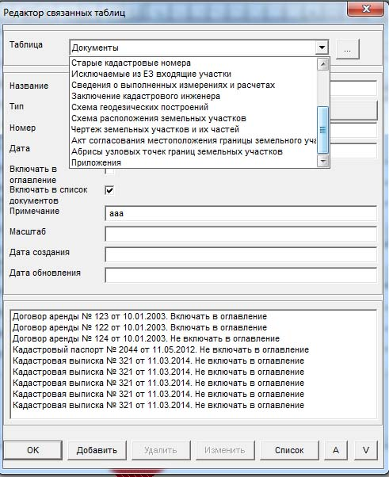
Выбирается в верхнем меню категория связанной информации, вид диалога приводится к этой категории и можно описывать связанные данные по нему (например документы, пункты ГГС и другую информацию для данного межевого плана).
Если в одной базе Кадастрового Офиса формируется не один, а много межевых планов, многие документы, пункты ГГС и другая информация могут дублироваться для разных межевых планов.
Чтобы не дублировать каждый раз эту информацию, предусмотрено ведение списка, где она вводится один раз, а потом может многократно копироваться из него для разных межевых планов.
Эта возможность поддерживалась для всех связанных таблиц, заканчивая исключаемыми из ЕЗ участками, а для следующих не велась. В то же время Приложения, это те же Документы, и сейчас для них она сделана.
Для таблиц, типа Чертеж земельных участков, Абрисы и др., где хранятся только ссылки на вложенные файлы, эта возможность не нужна. Поэтому при выборе таких таблиц в меню выдается сообщение, типа:
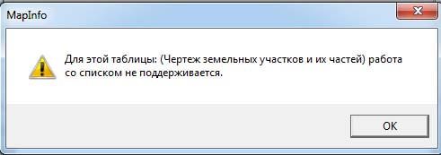

Кадастровый Офис 4.2.71 (03.06.2014)

1. Исправлена ошибка описания многоконтурных участков в старой 3-й схеме XML. Не всегда писался учетный номер контура Number_PP.

2. Исправлена ошибка записи координат в строй 3-й схеме XML.

Кадастровый Офис 4.2.70 (27.05.2014)

1. Исправлена ошибка – код КЛАДР, если он был короче 20 символов, дополнялся нулями до 20 символов.

2. Добавлены два новых формата листа для чертежей межевого плана А4 книжная и альбомная MapInfo.
Эти форматы были при выводе в MS Word, а при выводе окон чертежа в MapInfo они начинались с формата А3. Сейчас поддерживаются и в MapInfo все форматы, с А4 до А0 книжной и альбомной ориентации.

3. Шаблон для вида межевого плана Исправление ошибки в местоположении границ земельного участка сейчас позволяет включать данные об уточняемых смежниках.

4. Исправлена ошибка – терялась последняя точка границ уточняемых смежников, если они были описаны полилинией.

5. Исправлена ошибка при формировании печатной формы межевого плана Исправление ошибки в местоположении границ земельного участка, если окна чертежа выводились не в MS Word, а в MapInfo.

Кадастровый Офис 4.2.69 (21.05.2014)

1. Исправлена ошибка сортировки участков и контуров, возникавшая при уточнении, когда границы уточняемых смежников описывались полилиниями.

Кадастровый Офис 4.2.67 (07.05.2014)

1. Исправлена ошибка заполнения кадастрового номера зданий, объектов капитального строительства при формировании XML межевого плана.
Он заполнялся раньше из кадастрового номера участка и, если в шаблоне кадастрового номера для участка разрешается заполнение типа :ЗУ1, то в шаблоне для зданий (ОКС) оно не разрешается и выдавало ошибку.
Кадастровый номер в МежевыеПланыЗдания должен быть из четырех целых положительных чисел, разделенных двоеточиями. Если он такой, раздел Realty в XML заполняется, и все нормально.
Если он пустой - раздел Realty в XML не включается, но тоже все нормально.
Если он не соответствует шаблону - выдает ошибку.

Кадастровый Офис 4.2.66 (28.04.2014)

1. Исправлена ошибка нумерации поворотных точек частей земельных участков при формированни межевых планов в MS Word.
При выводе описания поворотных точек и частей границ для частей земельных участков и опции сортировки От северо-западного (левого верхнего) угла контура по часовой стрелке, точки выводились не от северо-западного угла. Исправлено.
В XML все выводилось и выводится правильно.

Кадастровый Офис 4.2.65 (11.04.2014)

1. В папку Документация\FAQ добавлен файл Настройки КЛАДР.doc с описанием настроек и работы с адресным классификатором КЛАДР.

2. Исправлена ошибка при описании раздела ChangeBorder по измененным участкам границ.
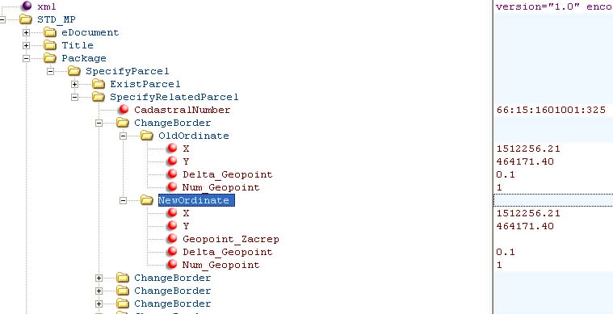
Для каждой пары OldOrdinate/NewOrdinate создается свой элемент ChangeBorder, причем в описании первой идет OldOrdinate, второй NewOrdinate.

Кадастровый Офис 4.2.64 (10.04.2014)

1. В шаблон MS Word для вида межевого плана Раздел с сохранением измененного добавлена возможность включать сведения об уточненных смежниках.
В шаблон MS Word для вида межевого плана Раздел с сохранением измененного земельного участка добавлен раздел Сведения об уточняемых земельных участках и их частях. Он заполняется при наличии уточняемых смежников. Если уточняемых смежников нет, раздел удаляется.

Кадастровый Офис 4.2.63 (09.04.2014)

1. Модуль просмотра данных со всеми необходимыми для работы файлами перенесен в папку Просмотр данных в папке Кадастрового Офиса.
Эту папку можно свободно копировать на любую другую машину, где нет защитного устройства и установлено только MapInfo Professional или MapInfo Runtime версии 7.0 и выше, и просматривать там подготовленные карты Кадастрового Офиса.
Больше для этого ничего не требуется. Установки Кадастрового Офиса тоже не требуется.
Состав файлов папки:
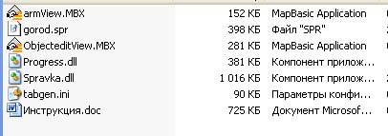
armView.mbx – основной исполняемый модуль на MapBasic.
gorod.spr – текстовый файл справочников Кадастрового Офиса
ObjecteditView.mbx – модуль просмотра данных
Progress.dll и Spravka.dll – служебные модули, используемые при работе
tabgen.ini – текстовый файл описания схемы данных Кадастрового Офиса
Инструкция.doc – инструкция по работе с модулем

2. Добавлены дополнительные функции в диалог Выбор карты (Добавить, Удалить, Упорядочить). Модуль стал самодостаточен, его можно ставить без Кадастрового Офиса.
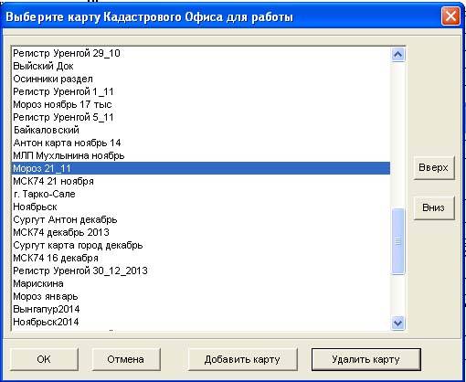
Функции диалога:
OK – выбор карты
Отмена – выход без выбора
Добавить карту – добавить подготовленную карту Кадастрового Офиса в список карт
Удалить карту – удалить выбранную карту из списка карт (физически она не удаляется)
Вверх – переместить карту вверх в списке
Вниз – переместить карту вниз в списке.

Кадастровый Офис 4.2.62 (07.04.2014)
Обязательно нужно привести структуру баз в соответствие. Добавлены поля:
ВидПрава и КонтактныйАдрес в таблицу МежевыеПланыСмежники.
ОбъектыНедвижимости в таблицу МежевыеПланыУчастки

1. Добавлена возможность выводить в XML в раздел описанных вручную смежников RelatedParcels Вид права и контактный адрес для каждого смежника.
В таблицу МежевыеПланыСмежники добавлены поля ВидПрава и КонтактныйАдрес.
В диалог для описания Смежников в описании семантики для МежевыеПланыЗаголовки->Связи добавлены окна для описания этих двух полей (внизу).
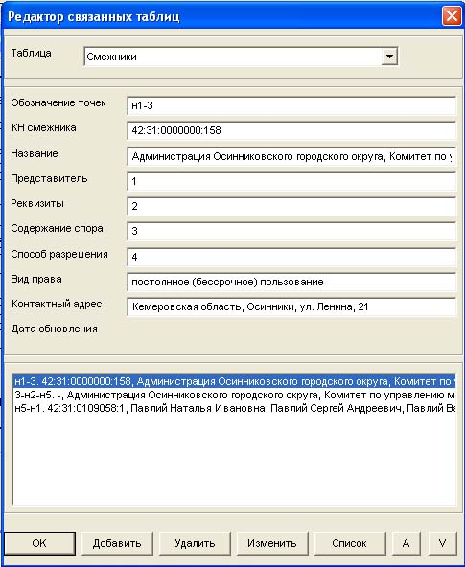
При экспорте в XML их значения переносятся в раздел RelatedParcels
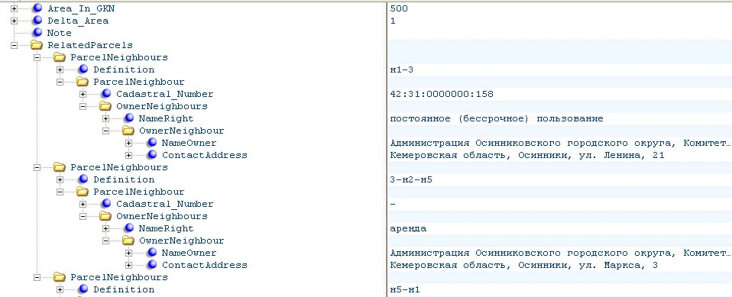

2. При наличии зданий, сооружений в таблице МежевыеПланыЗдания заполняется раздел Кадастровые или иные номера зданий, сооружений, объектов незавершенного строительства, расположенных на земельном участке в реквизите 4 Общие сведения об участке.
Если в таблицу МежевыеПланыЗдания добавлены записи, содержащие любые графические объекты (хоть точки), попадающие в границы участков межевого плана, при печати заполняется раздел Кадастровые или иные номера зданий, сооружений, объектов незавершенного строительства, расположенных на земельном участке в реквизите 4 Общие сведения об участке.
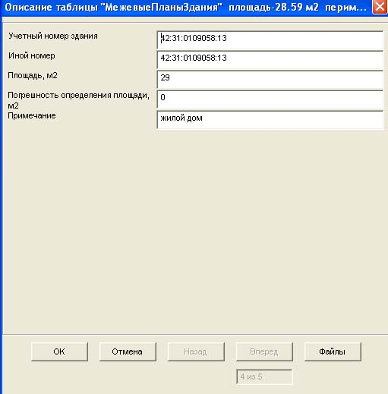
Сведения об объектах недвижимости выводятся в XML в Input_Data->Realty
Там берутся (и проверяются по шаблону кадастрового номера \d+:\d+:\d+:\d+ - четыре целых положительных числа, разделенных двоеточиями) значения из графы Иной номер.
На печать выводится учетный номер здания.
Если указаны и учетный номер и иной номер, то выводятся в формате: Учетный номер (иной номер), как показано ниже, если какой то один – то только учетный номер и иной номер.

4. Общие сведения об уточняемом земельном участке
с кадастровым номером 42:31:0109058:2
Наименование характеристик земельного участка | Значение характеристики
2 | 3
Площадь земельного участка ± величина погрешности определения площади (Р±∆Р), м² | 499 ± 8
Площадь земельного участка по сведениям государственного кадастра недвижимости (Ркад), м² | 500
Оценка расхождения Р и Р кад (Р-Ркад), м² | 1
Предельный минимальный и максимальный размер земельного участка (Рмин и Рмакс), м² | -  -
Кадастровые или иные номера зданий, сооружений, объектов незавершенного строительства, расположенных на земельном участке | 42:31:0109058:13 (42:31:0109058:13)  42:31:0109058:13 (42:31:0109058:13)
Иные сведения | -

3. В состав Кадастрового Офиса добавлен свободный, не требующий наличия защитного устройства модуль просмотра данных, подготовленных в Кадастровом Офисе.
Он устанавливается в общем пакете установки Кадастрового Офиса в любой конфигурации (Кадастр, Градостроительство, Расширенный) и запускается из меню Пуск->Все программы->Кадастровый Офис->Просмотр данных.
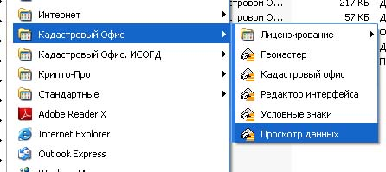
Для него на рабочем месте должно быть установлено только MapInfo Professional или MapInfo Runtime.
Модуль предназначен для установки на рабочие места руководителей или специалистов, не работающих в Кадастровом Офисе, которым нужно посмотреть землеустроительные данные.

3.1. Работа с таблицами, хранимыми на сервере.
Если база данных Кадастрового Офиса хранится на Oracle или Microsoft SQL server, при загрузке модуля просмотра каждый раз производится обновление локальных данных с сервера. Т.е. каждый раз работа производится с последней копией информации и никаких дополнительных действий по очистке кэша или обновлению производить не надо.

3.2. Авторизация.
При выборе карты модуль читает список пользователей для данной карты (таблица TableUsers в папке карты), берет первого пользователя из списка и регистрируется под ним, незаметно для оператора. Поскольку модуль работает в режиме просмотра, у этого пользователя могут быть любые права, даже только чтение.

3.3. Выбор карты.
В модуле предусмотрена функция выбора карты из списка карт Кадастрового Офиса, но, если мы работаем в основном с одной картой, она запоминается во временной папке Windows на данном компьютере и, в дальнейшем, выбирается по умолчанию. Диалог выбора карты нужно запускать только при смене карты.
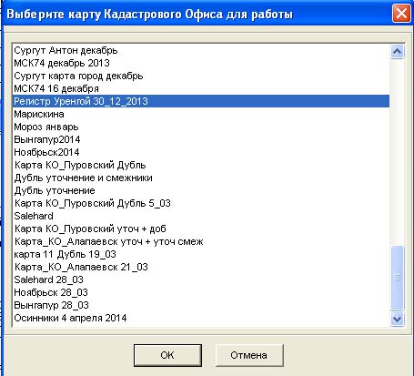

3.4. Интерфейс модуля.
Интерфейс похож на обычный интерфейс Кадастрового Офиса.
Показываются окно списка и окно карты с синхронизацией между ними.
Только вместо панелей и набора меню Кадастрового Офиса появляется одно меню Информация.
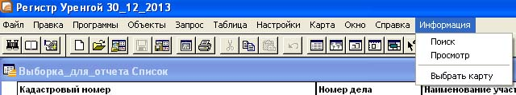
И панель из трех кнопок с теми же функциями (Поиск, Просмотр, Выбрать карту) в левой части окна под меню Файл и Правка.
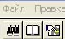
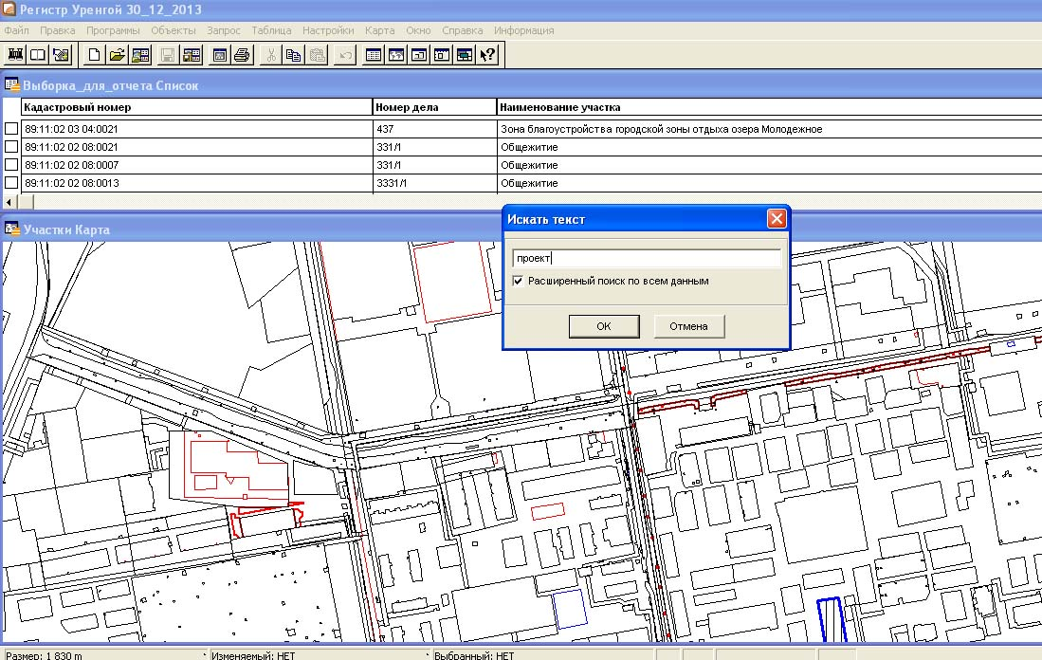

3.5. Поиск данных.
По кнопке Поиск данных или при выборе Поиск из меню Информация появляется диалог для поиска.
Элементы диалога следующие:
Окно для ввода текста – строка для поиска – все поля, строковые, числовые, дата, справочники, ищутся как строки, ищется подстрока.
Флажок Расширенный поиск по всем данным управляет глубиной поиска:
Если он включен (по умолчанию), введенный текст ищется во всех полях таблицы Участки и связанных таблиц Доли (Права), Землепользователи и Документы.
Если флажок выключен, поиск производится быстрее, но только во всех полях таблицы Участки.
В результате поиска формируется окно списка, содержащее только результаты поиска. К списку в конце (справа) добавляется новая колонка – Результаты поиска, содержащая описание, какие поля и в каких таблицах надйены.
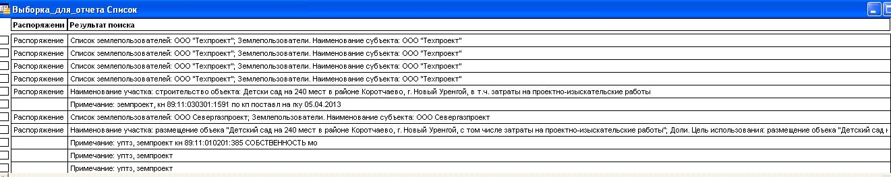
На рисунке показан пример поиска по подстроке “проект”.
Для отмены поиска и показа всех данных, нужно снова зайти в режим поиска, стереть поисковый текст и нажать ОК.
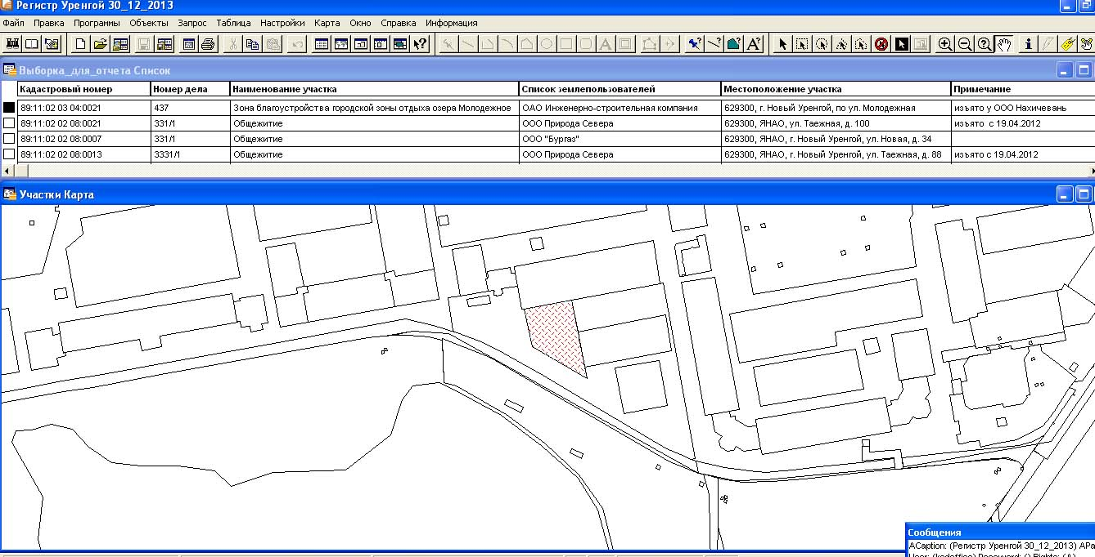

3.6. Просмотр информации.
Для просмотра информации нужно выбрать запись в окне списка или карты и нажать кнопку Просмотр данных или выбрать в меню Информация Просмотр.
Появляется диалог следующего вида.
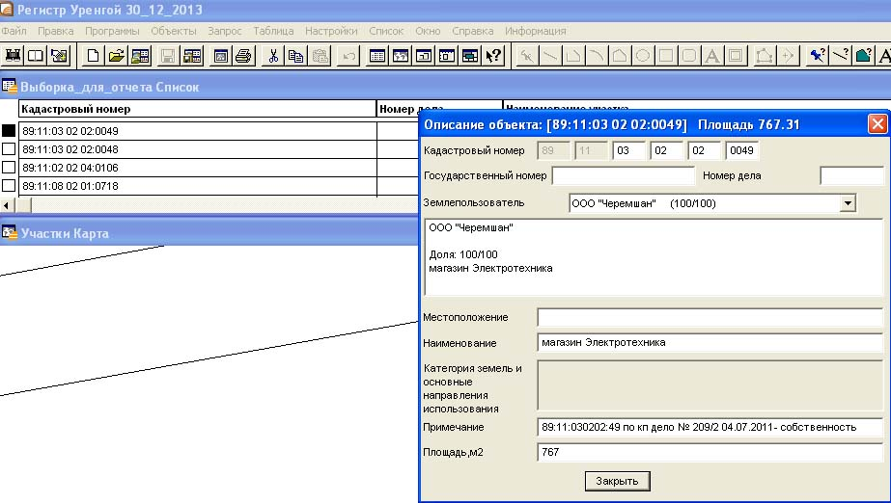
В нем мы можем просмотреть всю информацию по Участку, Землепользователям, Правам и Документам.

Кадастровый Офис 4.2.61 (04.04.2014)

1. В папку Документация\FAQ добавлен пример Описание границ для уточнения с уточнением смежников.doc.
Он содержит пример для межевого плана уточнение с уточнением смежных земельных участков с описанием полилиниями старых и новых границ уточняемых смежных участков.

2. Доработана функциональность при работе с уточняемыми смежными участками при образовании или уточнении.
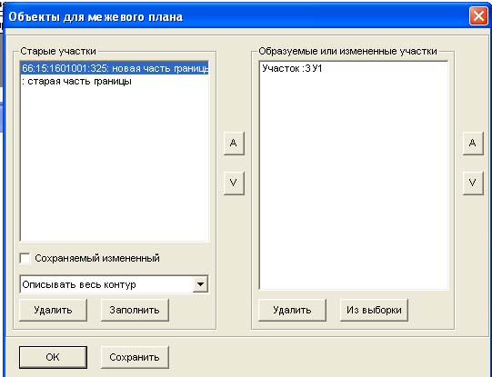
В правом списке – новые объекты – образуемые, измененные, уточненные
В левом – старые объекты (изменяемые, уточняемые) и смежники (старые и новые)
Дополнительные признаки расставляются флажком Сохраняемый изменяемый и меню.

Для старых объектов – выбираем его в левом списке и включаем флажок Сохраняемый изменяемый – в списке к их номеру добавляется текст “сохраняемый”. Снять отметку – выбрать участок в списке и выключить флажое. Тогда он будет считаться смежником.

Если участок смежник – чтобы это указать явно, нужно встать на него и выключить флажок Сохраняемый изменяемый. По умолчанию стоит признак смежник.

Для смежников работает нижнее меню
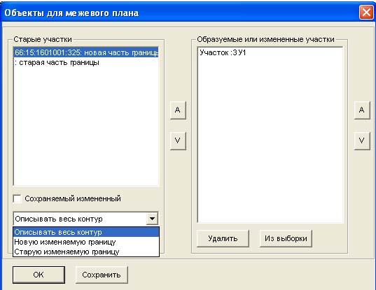
Описывать весь контур – смежник описывается площадным объектом и будет включаться в XML, как AllBorder. В списке к нему добавляется текст “смежник контур”
Новую измененную границу – смежник описывается полилиней и будет включаться в XML как ChangeBorder. С этой полилинии будут браться точки для NewOrdinate. В списке к нему добавляется текст “новая часть границы”.
Старую измененную границу – смежник описывается полилиней и будет анализироваться для определения уточненных точек. С этой полилинии будут браться точки для OldOrdinate и для старых X и Y в печатной форме. В списке к нему добавляется текст “старая часть границы”.

Для анализа уточняемых смежников в описании семантики МежевыеПланыЗаголовки должен быть включен флажок Включать сведения об уточняемых/изменяемых участках.
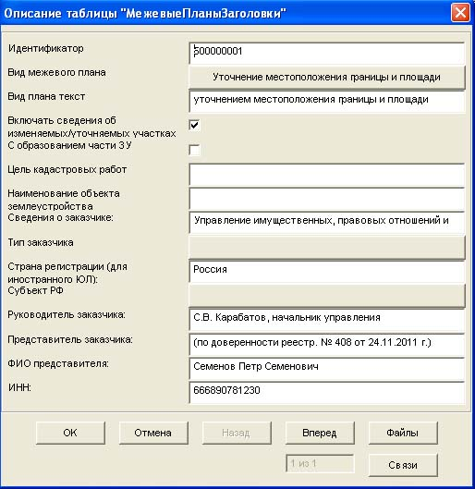
Прекратившие существование вообще старые точки границы описываются как OldOrdinate без NewOrdinate. Они включаются в xml только когда смежник описывается полилиней и включается в XML как ChangeBorder. С этой полилинии берутся точки для NewOrdinate. В списке к нему добавляется текст “новая часть границы”.
Точки для OldOrdinate берутся со старых частей границ, также описанных полилинией.
На рисунке вверху новая уточненная граница, с которой берутся точки для NewOrdinate.
Внизу старая уточняемая граница, с которой берутся точки для OldOrdinate.
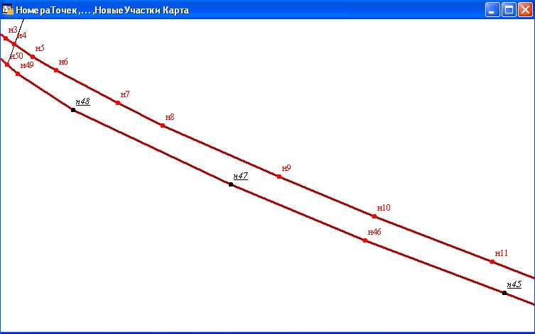
Красные точки на ней н46, н49, н50 – это уточненные точки, которые остались и на новой границы. Черные те, которым соответствия на новой границе не нашлось.

Точки, которым не нашлось соответствия, считаются и отображаются, как ликвидируемые, и будут включаться в печатную форму и в XML, если в специальных настройках (кнопка Настройки в Установка стилей) включен флажок Добавлять в сведения об уточняемых ликвидируемые точки.
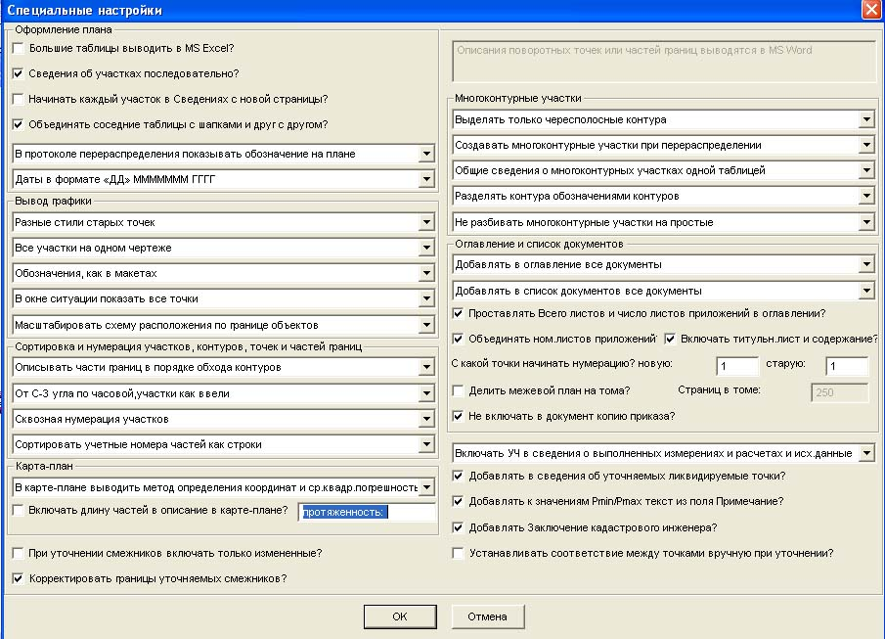

В печатной форме и в xml все ликвидируемые точки, которым не нашлось соответствия, собираются в конце таблицы Сведения о характерных точках уточняемого земельного участка, после описания точек нового контура границы (на примере в конце, начиная с н47)
1. Сведения о характерных точках границы уточняемого земельного участка
с кадастровым номером 66:15:1601001:325
Обозначение характерных точек границы | Существующие координаты, м |  | Уточненные координаты, м |  | Средняя квадратическая погрешность положения характерной точки (М_{t}), м | Описание закрепления точки
Обозначение характерных точек границы | X | Y | X | Y |  | Описание закрепления точки
1 | 2 | 3 | 4 | 5 | 6 | 7
1 | 464171.40 | 1512256.21 | 464171.40 | 1512256.21 | 0.1 | -
н4 | 463530.84 | 1512030.41 | 463511.55 | 1512023.64 | 0.1 | -
н5 | 463519.25 | 1512047.43 | 463502.65 | 1512033.52 | 0.1 | -
н6 | - | - | 463505.91 | 1512069.34 | 0.1 | -
н7 | - | - | 463475.24 | 1512127.78 | 0.1 | -
н8 | - | - | 463454.47 | 1512169.95 | 0.1 | -
н9 | - | - | 463406.39 | 1512278.85 | 0.1 | -
н10 | 463368.94 | 1512368.32 | 463346.28 | 1512359.94 | 0.1 | -
н11 | - | - | 463325.97 | 1512479.53 | 0.1 | -
н12 | - | - | 463288.01 | 1512576.97 | 0.1 | -
н13 | 463241.58 | 1512695.59 | 463221.74 | 1512685.21 | 0.1 | -
н14 | - | - | 463196.95 | 1512816.34 | 0.1 | -
н15 | - | - | 463169.08 | 1512891.60 | 0.1 | -
н16 | - | - | 463134.61 | 1512990.03 | 0.1 | -
н17 | - | - | 463100.76 | 1513078.10 | 0.1 | -
н18 | 463038.50 | 1513230.73 | 463036.17 | 1513228.94 | 0.1 | -
2 | 463124.97 | 1513296.91 | 463124.97 | 1513296.91 | 0.1 | -
н47 | 463398.59 | 1512233.69 | - | - | - | -
н45 | 463296.81 | 1512490.72 | - | - | - | -
н43 | 463191.6 | 1512759.13 | - | - | - | -
н42 | 463125.07 | 1512942.81 | - | - | - | -
н41 | 463020.44 | 1513216.9 | - | - | - | -
н48 | 463469.1 | 1512085.84 | - | - | - | -
Аналогично и в xml.
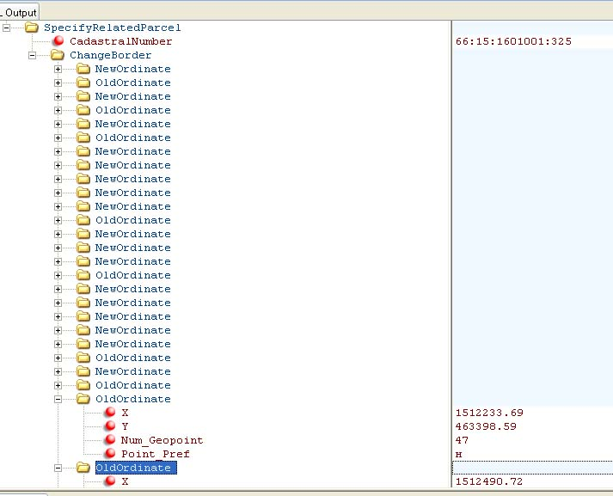
Количество старых и новых линейных частей границ может быть любым. На рисунке показан пример описания для одного уточняемого старого участка и двух старых и двух новых частей границ уточняемых смежников, показанных полилиниями.
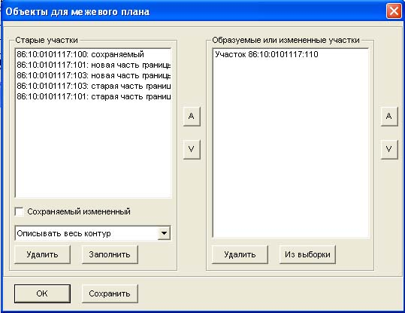
Сохраняемый – это уточняемый участок.
Старая часть границы и новая часть границы – описанные полилиниями старые и новые части границы уточняемых смежников.

Кадастровый Офис 4.2.60 (21.03.2014)

1. Обновлена версия Геомастера с 4.6.6 на 4.6.7 с новыми возможностями.
Дополнительные возможности новой версии.
  - Обновлен файл справки Geomaster.chm в папке Документация.
  - Исправлена реакция инструментов Геомастера на внешние изменения среды.
  - Добавлена функция создания рабочего набора при разрезке карты на фрагменты.

2. Добавлена проверка длины записи измененной таблицы при приведении структуры базы в соответствие.
Длина записи в таблице MapInfo ограничена – 4000 байт (без учета графического объекта – только текстовая информация).
Если в таблице много длинных текстовых полей, возможно превышение этого лимита при выполнении функции Администратор->Привести структуру баз в соответствие.
Раньше в этом случае просто выдавалось сообщение Не удалось создать новую таблицу, сейчас выдается диагностика типа:

44 из 176. МПССтарыеКН
45 из 176. МПСИсключаемые
46 из 176. МПССогласований
47 из 176. УчасткиРоснедвижимости
Длина записи: старая: 3831 новая: 4581
Нужно сократить на: 501 байт
Alter Table УчасткиРоснедвижимости(ADD Временное1 CHAR(250),Временное2 CHAR(250),Временное3 CHAR(250) )
Не удалось создать новую таблицу.

Если появляется такое сообщение, нужно смотреть, за счет чего можно сократить длину записи в таблицы – уменьшить длины каких то текстовых полей, или убрать ненужные поля.

Если в таблице есть поля, которые были добавлены физически, но не описаны в файле описания структуры tabgen.ini, программа показывает эти неописанные поля.

46 из 176. МПССогласований
47 из 176. УчасткиРоснедвижимости
Длина записи: старая: 3755 новая: 4095
Нужно сократить на: 95 байт
В таблице есть неописанные в tabgen.ini поля:
ПаспортОН
НомерПаспорта
Alter Table УчасткиРоснедвижимости(ADD Временная1 CHAR(250) MODIFY Категория CHAR(128),ЕИХ1 CHAR(50),ЕИХ2 CHAR(50),ЕИХ3 CHAR(50),ЕиКС CHAR(50))
Не удалось создать новую таблицу.

3. Исправлена ошибка, возникавшая при экспорте межевых планов в xml для связанных файлов образов – экспортировались удаленные образы.

Кадастровый Офис 4.2.59 (20.03.2014)
Обязательно нужно привести структуру баз в соответствие. Добавлена таблица КадЗоны для импорта территориальных зон из КПТ.

1. Исправлена ошибка при экспорте старых и новых координат OldOrdinate и NewOrdinate в XML при уточнении.

2. При импорте из XML файлов КПТ теперь импортируются и территориальные зоны, если они там есть.

Кадастровый Офис 4.2.58 (12.03.2014)
Обязательно нужно привести структуру баз в соответствие. Изменена структура таблиц МежевыеПланыУчастки, Участки и МежевыеПланыЗО, добавлено поле ТипГрафики.

1. Для уточняемых смежников добавлена возможность определять всю графику (в этом случае уточняемая граница будет определяться автоматически) или только уточняемую границу.
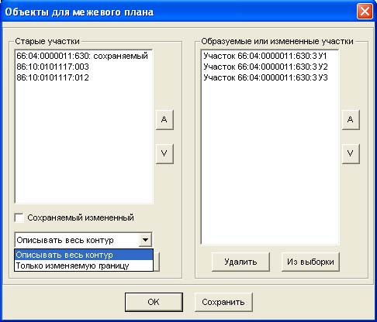
К списку старых участков добавилось также меню – как определять графику уточняемых смежников:
Описывать весь контур – автоматически анализируют границы старого и нового контуров участков и определяется измененный участок границы.
Только изменяемую границу – для сложных объектов. Описывается, как полилиния, только изменяемая граница.
Если описывается весь контур, то в печатную форму межевых планов будут заноситься все его точки, а в XML в SpecifyRelatedParcels будет формироваться элемент AllBorder с описанием всех точек контура.
Если описывается, как полилиния, изменяемая граница, в XML в SpecifyRelatedParcels будет формироваться элемент ChangeBorder с описанием только измененных точек контура.

2. Исправлена ошибка. Площадь входящих участков в едином землепользовании ExistEZEntryParcels всегда описывается целым положительным числом, независимо от других настроек точности площадей.

3. При уточнении с уточнением смежных земельных участков для многоконтурных смежников в описании поворотных точек и частей границ корректно проставляются номера контуров.

4. Исправлен алгоритм записи в XML новых, существующих и удаляемых входящих участков для единого землепользования.
Удаляемые и новые входящие участки описываются в DeleteEntryParcels и InsertEntryParcels в элементе Composition_EZ в описании самого единого землепользования ExistEZParcels.
Существующие входящие участки описываются в ExistEZEntryParcels.
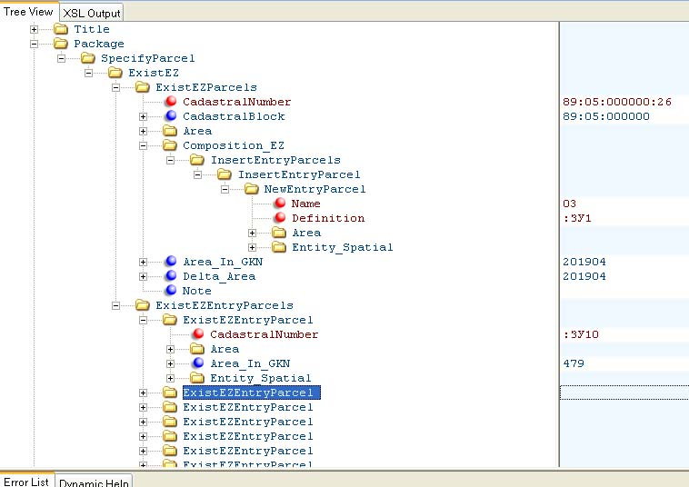

Кадастровый Офис 4.2.57 (07.03.2014)

1. Внесены изменения в описание старых участков для межевых планов на образование или уточнение с уточнением смежников. Нужно помечать уточняемые или изменяемые участки, остальные – уточняемые смежники.
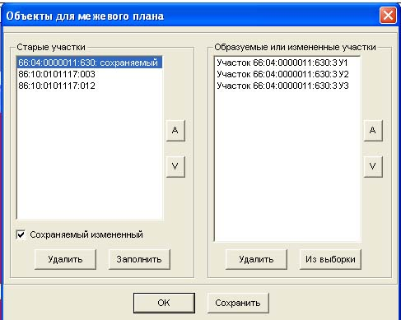
Сейчас в левом списке старых участков для всех видов межевых планов (раньше это делалось только для раздела с сохранением измененного) нужно помечать, как сохраняемый изменяемый или уточняемый участок. Остальные старые участки (не помеченные), если такие есть, обрабатываются, как уточняемые смежники.

2. Площадь при экспорте в xml обособленных или условных участков, входящих в единое землепользование, записывается целым числом, в кв.м.

3. Элемент Composition_EZ в описании единого землепользования включается только при добавлении или удалении входящих участков.
Если все входящие участки – существующие, этот элемент не создается.

Кадастровый Офис 4.2.56 (06.03.2014)

1. Дополнен файл примера Межевые планы с уточнением смежников.doc в папке Документация\FAQ (часто задаваемые вопросы).

2. Добавлено описание необязательных для схемы данных по смежникам, описанным в Описании семантики для МежевыеПланыУчастки в Связи просто таблицей (без графики).

2.1. Описание в семантике.
Открываем описание семантики для МежевыеПланыУчастки и вызываем диалог по кнопке Связи. В верхнем меню выбираем Смежники.
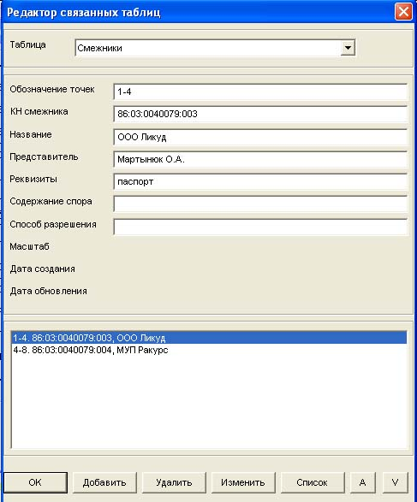
Заполняем параметры. Используются для формирования XML:
- Обозначение точек (от-до),
- Кадастровый номер смежника (КН смежника),
- Название правообладателя для смежника (название).
Остальные поля используются только для печатных форм.

2.2. Текстовое описание смежников при формировании XML – RelatedParcels.
Это необязательный параметр, но, когда он указан в печатной форме, начинают требовать его заполнения.
Он заполняется только при уточнении, исправлении ошибки или уточнении части для блока SpecifyParcels->ExistParcel.
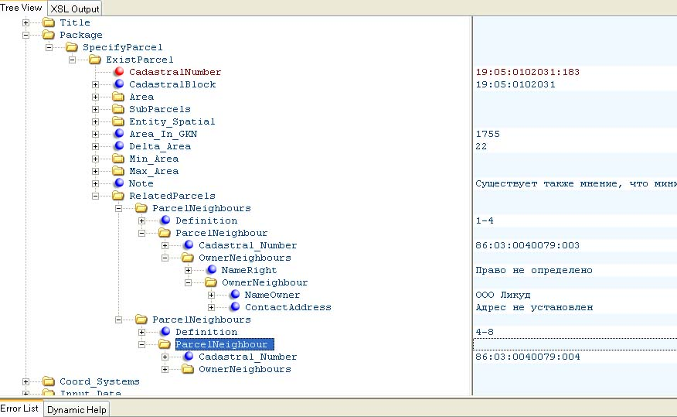
Заполняется блок RelatedParcels.
Для каждого участка границы от-до с одним смежником заполяется ParcelNeighbours.
Для него указывается описание участка границы (в нашем примере от точки до точки) Definition и описание смежника ParcelNeighbour.
Для него берется кадастровый номер (Cadastral_Number) и описание землепользователя NameOwner.
Вид права заполняется Право не определено.
Адрес Адрес не установлен.

Кадастровый Офис 4.2.55 (04.03.2014)

1. Исправлена ошибка формирования XML при уточнении единого землепользования.
Сейчас приведено в соответствие со схемой:
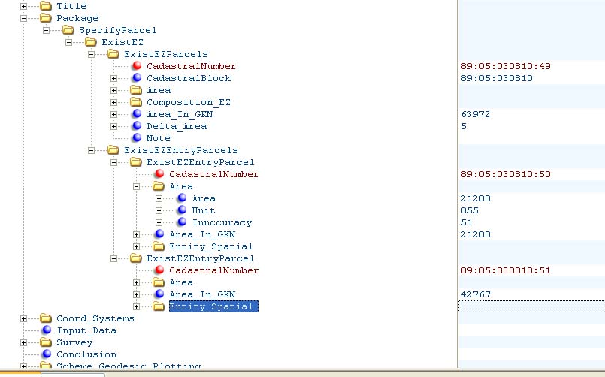
Для единого землепользования при уточнении и версии схемы 3 и выше формируется элемент SpecifyParcel - Уточнение границ.
В нем создается элемент ExistEZ - Сведения об уточняемом едином землепользовании и его частях.
В нем ExistEZParcels – единое землепользование с указанием:
- кадастрового номера единого землепользования CadastralNumber,
- кадастрового блока CadastralBlock,
- площади Area,
- состава единого землепользования Composition_EZ,
- площади по сведениям государственного кадастра недвижимости Area_In_GKN,
- оценки расхождения площадей Delta_Area,
- иных сведений Note.
Раздел Состав единого землепользования Composition_EZ включает сведения о кадастровых номерах входящих в него обособленных или условных участков.
Раздел ExistEZEntryParcels – описание входящих в единое землепользование условных и обособленных участков.
Каждый входящий участок описываетс, как ExistEZEntryParcel.
Он содержит следующие атрибуты и элементы:
- кадастровый номер обособленного или условного участка CadastralNumber,
- площади Area,
- площади по сведениям государственного кадастра недвижимости Area_In_GKN,
- описание графики Entity_Spatial.

2. Описание единого землепользования.

2.1. Само единое землепользование описывается в слое МежевыеПланыУчастки как обычный многоконтурный участок с полем Тип участка = Единое землепользование (из справочника).
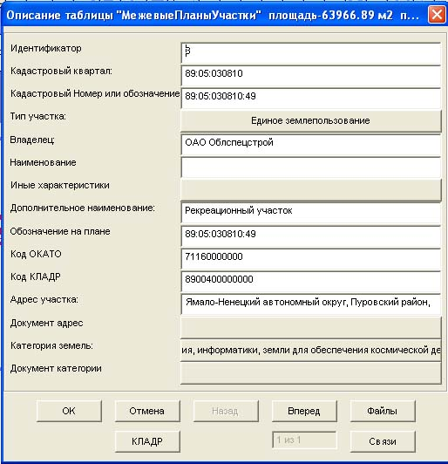

2.2. После того, как выполняется выбор папки, по кнопке описания контуров справа от нее, контура описываются, как обособленные или условные участки.
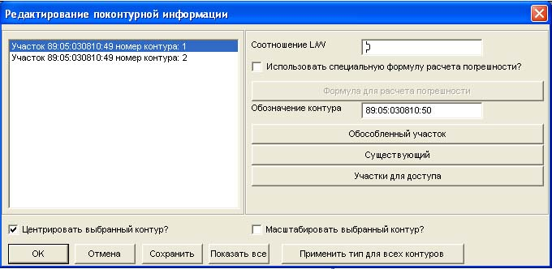
После описания каждого контура нужно нажать Сохранить.

Кадастровый Офис 4.2.54 (21.02.2014)

1. Исправлена ошибка, возникавшая при формировании межевых планов, содержащих части участка, при работе в сети в многопользовательском режиме.
При формировании межевых планов, содержащих части участка, при работе в сети в многопользовательском режиме, при сортировке учетных номеров частей, как чисел, некорректно производилось обновление таблицы МежевыеПланыЧастиУчастков и возникал конфликт. Исправлено.

Кадастровый Офис 4.2.53 (19.02.2014)
Обязательно нужно привести структуру баз в соответствие. Изменена структура таблиц МежевыеПланыУчастки, Участки и МежевыеПланыЗО, добавлено поле Смежник..

1. Сделана возможность совмещать две процедуры в одной при описании межевого плана Раздел с сохранением измененного участка. Добавлена возможность одновременного уточнения смежных участков.
Для этого в диалоге для описания участков межевого плана (Редактировать список выбранных) выделяется сохраняемый измененный участок, а в описании семантики для МежевыеПланыЗаголовки включается флажок Включать сведения об изменяемых/уточняемых участках.
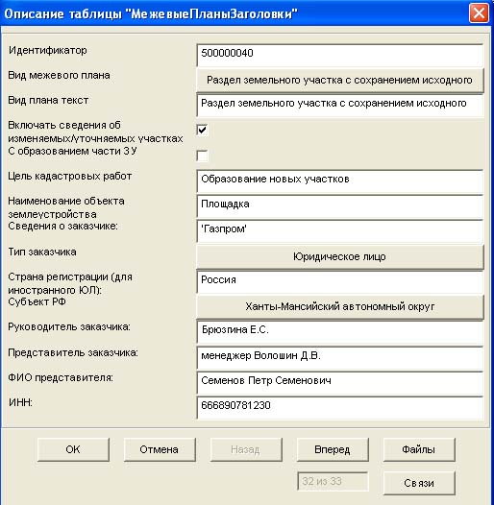
Вид межевого плана – Раздел земельного участка с сохранением исходного.
На примере добавлены два смежника в МежевыеПланыЗаголовки, которые будут сначала уточняться по границе сохраняемого измененного участка, а потом уже из него будет производиться раздел с сохранением измененного.
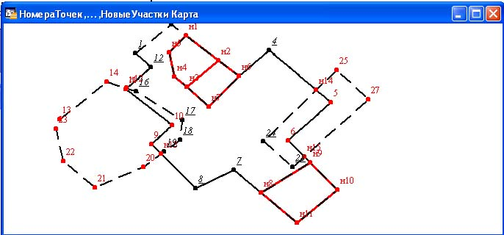
Три участка образуются в результате раздела.
Черная часть – измененный участок.
Пунктиром показаны уточняемые смежники.

2. В диалоге для описания участков межевого плана (Редактировать список выбранных) в списке старых участков добавлен флажок Сохраняемый измененный.
В случае, когда в списке старых участков у нас есть одновременно и сохраняемый измененный участок и уточняемые смежники, он позволяет выделить сохраняемый. Для этого нужно выбрать этот участок в списке и включить флажок. Выключение флажка снимет отметку. На рисунке сохраняемый – верхний участок.
Если не указан, как сохраняемый, ни один участок, но включен флажок Включать сведения об изменяемых/уточняемых участках, все старые участки считаются смежниками.
Если флажок Включать сведения об изменяемых/уточняемых участках выключен, и указан один старый участок, все работает, как и раньше, т.е. он считается сохраняемым.

3. При экспорте в XML сохраняемый измененный участок описывается, как ChangeParcel, а уточненные смежники, как SpecifyRelatedParcels.
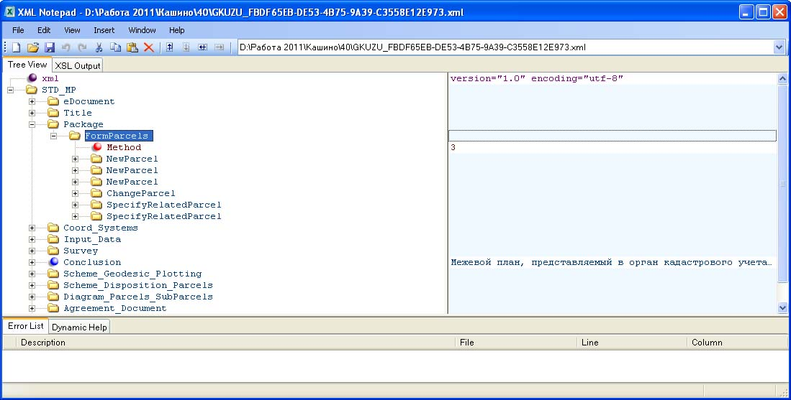

4. Описание изменений добавлено в файл Раздел и выдел с сохранением измененного старого участка.doc в папке Документация\FAQ Кадастрового Офиса.

Кадастровый Офис 4.2.52 (17.02.2014)
Обязательно нужно привести структуру баз в соответствие. Изменена структура таблицы МежевыеПланыЗаголовки, добавлено поле ЗаключениеКИ.

1. Заключение кадастрового инженера сделано мемо-полем ЗаключениеКИ в таблице МежевыеПланыЗаголовки.
Оно заполняется в описании семантики для МежевыеПланыЗаголовки на последней странице.
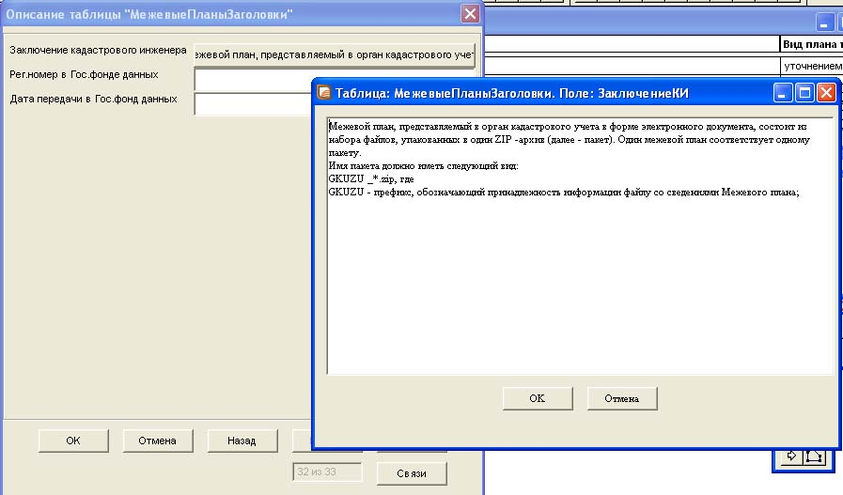

2. При формировании XML межевого плана Заключение кадастрового инженера сейчас формируется, не как вложенный файл, а как узел Conclusion с текстом в Package.

3. Исправлена ошибка при экспорте межевого плана для уточнения части земельного участка в XML.

Кадастровый Офис 4.2.51 (10.02.2014)

1. В папке Документация\FAQ значительно дополнен и расширен файл Раздел с сохранением измененного старого участка.doc

2. При формировании временных таблиц межевых планов и поворотных точек добавлен индикатор в виде прогресс-бара при формировании поворотных точек частей участков.
Это позволяет также прерывать очень длительный процесс по кнопке Отмена.
В межевых планах стали встречаться (особенно в землях лесного фонда) очень большие части участков, состоящие из десятков тысяч точек. Изменения позволяют иметь представление о состоянии процесса и контролировать его.

3. Значительно ускорен процесс формирования поворотных точек и документов межевых планов для очень больших частей земельных участков.

4. Значительно ускорен процесс формирования поворотных точек и документов межевых планов для Раздела с сохранением измененного старого участка для больших и сложных участков и их частей.

Кадастровый Офис 4.2.50 (27.01.2014).

1. Исправлена ошибка при экспорте карта-планов, территориальных зон и границ, при подаче обращения от учреждения или иностранного юридического лица.
В XML не пишется реквизит Орган регистрации (Registration_Agency)

Кадастровый Офис 4.2.49 (23.01.2014).

1. Исправлена ошибка импорта из XML-файлов КПТ с полной иерархией составляющих кадастрового номера, начиная с Federal.
Исправлена ошибка импорта для XML-файлов кадастровых планов территории (КПТ), в которых участки находятся на самом глубоком уровне иерархии.
Federal->Cadastral_Regions->Cadastral_Region->Cadastral_Districts->Cadastral_District…
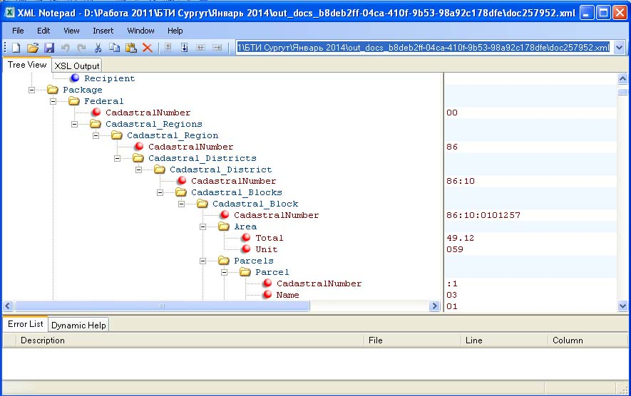
Сейчас участки ищутся на любом уровне иерархии.

Кадастровый Офис 4.2.48 (15.01.2014).

1. Исправлена ошибка при работе с адресным классификатором КЛАДР – в дереве не показывались поселки уровня района.
При формировании локальной копии части классификатора КЛАДР и при работе с КЛАДР и выборе адреса в дереве не показывались поселки уровня муниципального района.
Исправлено.

2. Внесен ряд незначительных правок при экспорте в XML частей земельных участков.

Кадастровый Офис 4.2.47 (24.12.2013).

1. При импорте из файлов XML Росреестра, при отсутствии номеров точек ГКН Num_Geopoint, добавлена настройка, откуда брать номера поворотных точек – из Ord_Nmb или Su_Nmb.
При описании пространственных данных может встречаться следующая нумерация:
Num_Geopoint – номер межевой точки. Это точка ГКН, имеющая свой собственный фиксированный номер.
Ord_Nmb – порядковый номер точки в элементе.
Su_Nmb - номер части элемента (порядок обхода). Обычно часть элемента это Точка, но может быть линия или дуга.
Традиционно номер точки выбирался по алгоритму – если есть Num_Geopoint, то оттуда, если нет - из Ord_Nmb.
Но достаточно часто стали встречаться файлы (в основном, по участкам на землях лесного фонда), где Ord_Nmb везде стоит 1, а меняется Su_Nmb. Поскольку отлавливать дублирование Ord_Nmb достаточно трудоемко при большом количестве точек, мы сделали настройку:
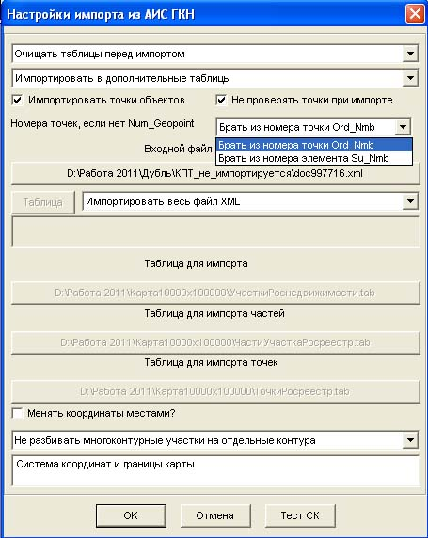
По умолчанию, устанавливается первый вариант, но если номера точек после импорта оказались одинаковыми и равными единицы, выбирайте второй вариант.

Кадастровый Офис 4.2.46 (18.12.2013).

1. При импорте из файлов XML Росреестра индикатор состояния процесса изменен на прогресс-бар с возможностью прерывания процесса кнопкой Отмена на любой стадии.
Это очень важная функция, например, при импорте больших файлов кадастровых планов территории (КПТ), который может занимать значительное время.
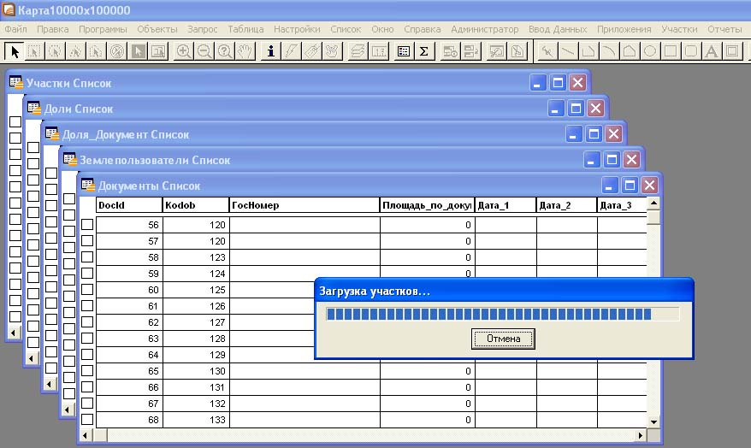

2. При импорте очень больших выписок о земельном участке сделан индикатор состояния в заголовке окна сообщений.
У лесников встречаются выписки на 1 земельный участок с огромным количеством частей, более 10Мб на 1 участок.
В заголовке окна состояния показывается ход процесса выполнения, какой процент частей участка обработан.

3. В диалоге Импорт из XML добавлены новые элементы для импорта выбранной области из файла XML.
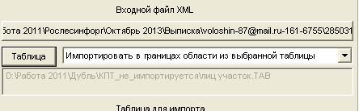
Меню Импортировать весь файл XML/Импортировать в границах области из выбранной таблицы.
Меню предназначено для ускоренной обработки ОЧЕНЬ БОЛЬШИХ ФАЙЛОВ XML. КПТ в программных продуктах Росреестра формируются на целый кадастровый квартал. Мы уже сталкивались с файлами XML для КПТ в 64МБ и даже 250МБ, требующими для конвертации, соответственно 700МБ и 1500МБ оперативной памяти. Теоретически ограничений для их роста нет, но библиотеки для работы с XML с такими объемами перестают справляться. Чисто эмпирически пришли к тому, что для конвертации XML-файла требуется объем оперативной памяти в МБ = 4*x+500, где x-размер исходного файла XML.
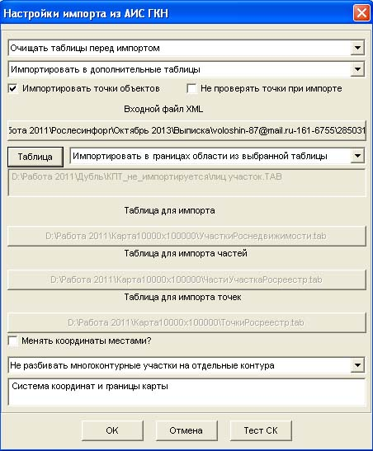
Чаще всего пользователям весь этот объем информации не требуется, нужна достаточно ограниченная область из него. Поэтому мы предусмотрели функцию выбора данных из XML файла по ограниченной области.

4. Добавлена функция импорта части данных из больших файлов XML в пределах указанной области.
Область должна быть сохранена предварительно в виде площадного объекта MapInfo в первой записи произвольной таблицы. Никаких требований к структуре этой таблицы не предъявляется. Просто она должна содержать графическую информацию, а в первой ее записи должен быть площадной объект, по которому будет производиться обрезка данных из XML.
При выборе в меню Импортировать в границах области из выбранной таблицы становится активной кнопка Таблица. Нажав ее, мы выбираем таблицу с объектом-ограничителем, путь к ней пишется в текстовом поле под меню.
Сканирование такого XML должно производиться в два прохода. На первом проходе анализируются только координаты участков и частей участков в XML и ничего не сохраняется в таблицах MapInfo. Он делается очень быстро. И определяются участки, которые пересекаются или попадают полностью в границы объекта-ограничителя. Их номера записываются в таблицу УчасткиId во временной папке Windows.
На втором проходе программа уже обрабатывает не все участки из XML, а только попавшие в границы. Это очень ускоряет работу и снижает требования к ресурсам Windows. Для примера, 15 тыс. участков из файла XML размером в 250МБ обрабатывались два часа.

Кадастровый Офис 4.2.45 (17.12.2013).

1. Добавлена новая опция при импорте данных из выписок и кадастровых планов территории (КПТ) Росреестра в формате XML.
Добавлен флажок Не проверять точки при импорте.
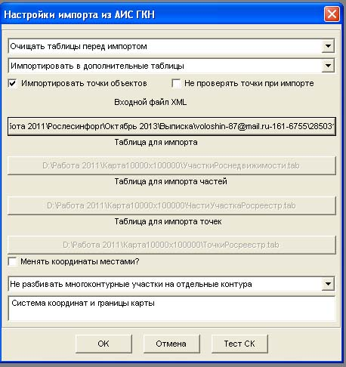
В файлах XML Росреестра поворотные точки описываются, как точки отдельных участков. Если одна и та же точка находится на границе двух или более участков, она будет описана при описании координат (Ordinate) каждого из них.
При выключенном флажке при импорте проверяется, не была ли точка с такими координатами импортирована ранее. И, если была, она повторно не создается. Но, для того, чтобы осуществлять такую проверку, приходится резервировать память под массив данных о точках, что критично при очень больших файлах XML. Информация о миллионе поворотных точек требует дополнительно более 60МБ оперативной памяти. А бывают и такие XML, например КПТ по нулевому кварталу какого-нибудь административного района.
При включенном флажке массив с данными о поворотных точках и проверка в нем при импорте не ведется. Точки сразу же пишутся в таблицу MapInfo ТочкиИмпорт в указанной папке. Предполагается, что они идентичны, хоть и дублируются. а проверка уже была выполнена программным обеспечением Росреестра.

2. Исправлена ошибка сохранения и восстановления параметров диалога для импорта данных из XML.

3. Исправлена ошибка при импорте точек ОМС. Меняла местами координаты X и Y.

4. Исправлена ошибка при описании старых и новых точек в межевых планах при выводе в MS Word для уточнения, исправления ошибки в положении границ и уточнения частей.
Старые и новые координаты менялись местами. Исправлено.

5. Исправлена ошибка при описании старых и новых точек в межевых планах при выводе в XML для уточнения, исправления ошибки в положении границ и уточнения частей.
И в NewOrdinate, и в OldOrdinate указывалось новое (уточненное) положение точки. Исправлено. Сейчас в NewOrdinate указывается новое, а в OldOrdinate – старое положение уточненной точки.

6. Добавлена настройка в Настройки XML – сортировать поворотные точки, как в Настройки или сортировать поворотные точки, как по Приказу.

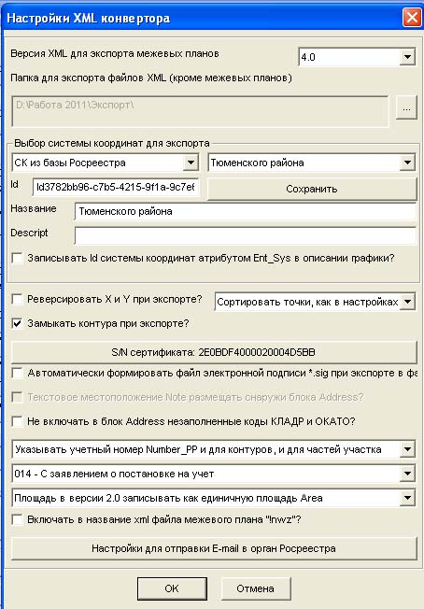

Вот этот блок в диалоге:
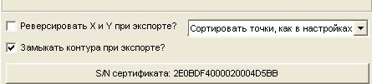
Настройки сортировки есть в специальных настройках и туда добавлена настройка в соответствии с последним Приказом – сортировать наружные контура участков с островами (дырками) против часовой стрелки, а внутренние – по часовой стрелке. Проблема в том, что настройки могут накладываться и могут требоваться разные при выводе на печать в MS Word и при формировании XML файла.
В частности, может быть выбрана сортировка вдоль оси линейного объекта, но при экспорте в XML сортировать точки надо, как в Приказе.
И в одной из палат столкнулись с тем, что при выводе в Word требуют сортировать точки по часовой стрелке, а в XML – как по приказу. Поэтому пришлось ввести дополнительную настройку.
При выбранном Сортировать точки, как в настройках, при выводе в XML сохраняется тот же порядок сортировки, что и в настройках.
При выбранном Сортировать точки, как в Приказе - сортировать наружные контура участков с островами (дырками) против часовой стрелки, а внутренние – по часовой стрелке.
Основание - ОБЩИЕ ТРЕБОВАНИЯ К ЗАПОЛНЕНИЮ МЕЖЕВОГО ПЛАНА В ФОРМАТЕ XML - в описании схемы XML для межевых планов версии 4. п.5 - При описании границ земельного участка, который имеет внутренние границы (контур с «дырками») нужно описать несколько элементов <Spatial_Element>. Сначала приводится описание границ внешнего контура, за ним должны быть описаны внутренние контура. При этом порядок обхода точек внешнего контура должен соответствовать направлению против часовой стрелки, а внутренних – по часовой стрелке .

7. Исправлена ошибка – при экспорте в XML маленьких порезанных контуров рассчитывалась погрешность расчета площади менее 1 кв.м. и в блоке Area не формировался обязательный параметр Inccuracy.
Сейчас в любом случае, если он получается нулевым, пишется целое положительное число 1.

Кадастровый Офис 4.2.44 (09.12.2013).

1. Исправлена ошибка в шаблонах межевых планов, появившаяся при работе с 64-битным Windows.
Использовались несколько функций из 32-битной версии Windows. Устранено.

2. Исправлена ошибка в диалоге сохранения файла при выборе оси линейного объекта для сортировки участков и контуров вдоль оси линейного объекта.
Исправлена ошибка в заголовке диалога и типе файла по умолчанию.
Исправлена ошибка, возникавшая в случае, если название таблицы, откуда выбирался линейный объект, было таким же, как и название таблицы для оси ОсьОбъекта.

3. Исправлена ошибка отображения названия таблицы поворотных точек Росреестра при выбранной опции Брать из ТочкиРосреестр.

4. В модуле Геомастер добавлена функция разрезки карты на фрагменты с автоматической сортировкой по каталогам.

Кадастровый Офис 4.2.43 (06.12.2013).

1. Добавлена поддержка Oracle версий 10.2.0.4 и выше, 11.1.0.6 и выше в качестве хранилища данных Кадастрового Офиса.
Изменения касаются метаданных полей с графическими данными (тип поля MDSYS.SDO_GEOMETRY).
Диагностика: при загрузке на сервер таблицы с графическим полем в диалоге "Ресурсы карты" происходила ошибка "ORA-01733: virtual column not allowed here" (скриншот во вложении).
Причина: Разработчики Oracle, начиная с версий 10.2.0.4 и 11.1.0.6, убрали права записи на View ALL_SDO_GEOM_METADATA. Все обновления метаданных графических полей (тип поля MDSYS.SDO_GEOMETRY) нужно делать с помощью View USER_SDO_GEOM_METADATA.
Сейчас совместимость обеспечивается.

2. Добавлена проверка и автоматическое создание пользователя KadOffice с правами владельца серверной базы данных для администрирования серверных таблиц.
Раньше о необходимости загрузки таблиц на сервер упоминалось в документации, сейчас это сделано явно в виде мастера.
Проверка производится при входе в диалог администрирования по кнопке Администратор в диалоге Выбор карты и выборе в переключателе Таблицы СУБД, и при входе в диалог Архивирование и восстановление карты в меню Администратор->Работа с серверными таблицами-> Архивирование и восстановление карты.
Производится проверка текущего пользователя и, ЕСЛИ база Кадастрового Офиса хранится на сервере Oracle или Microsoft SQL И текущий пользователь не KADOFFICE, для пользователя не обладающего правами администратора, выдается предупреждение, что у него недостаточно прав для выполнения этой операции, и операция не выполняется.
Если у пользователя есть права администратора, но это не KADOFFICE, производится проверка наличия KADOFFICE в списке пользователей.
Если такая учетная запись найдена, появляется следующий диалог для ввода пароля:
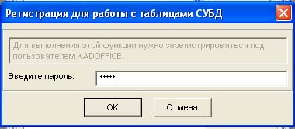
Если такой учетной записи в списке нет, появляется диалог для ее создания.
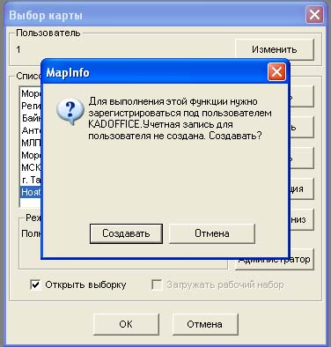
Кнопка Создавать вызывает следующий диалог для ввода пароля учетной записи с именем пользователя KADOFFICE.
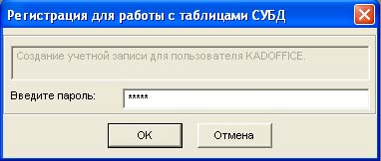
И после ввода пароля и подтверждения (кнопка ОК) в списке пользователей для данной карты появляется запись с именем KADOFFICE и правами администратора.

Кадастровый Офис 4.2.42 (26.11.2013).

1. Исправлена ошибка появившаяся в одной из последних версий при уточнении границ земельных участков и исправлении ошибки в положении границ.
Некорректно определялись уточняемые и уточненные точки при формировании межевого плана в Word и экспорте в XML.

Кадастровый Офис 4.2.41 (21.11.2013).

1. Исправлена ошибка при простановке замыкающей точки контура при записи межевого плана в XML.
OldOrdinate и NewOrdinate у замыкающей точки определялись не так, как у остальных точек контура.

2. Изменен алгоритм работы с файлами настроек графических окон, погрешностей и межевых планов.
Они сейчас хранятся в папке Настройки, которая не переписывается при установке новой версии Кадастрового Офиса поверх старой. При запуске Кадастрового Офиса сейчас для каждого файла настроек проверяется, есть ли такой пользовательский файл в папке Настройки и, если есть, сохраняется он, а не переписывается настройками по умолчанию.

Если нужно обновить все новые настройки, пришедшие вместе с дистрибутивом Кадастрового Офиса, нужно просто после установки удалить папку Настройки в папке Кадастрового Офиса со всем содержимым. При первом запуске она будет снова создана и туда перепишутся новые настройки из установленного Setup Кадастрового Офиса.

3. Исправлена ошибка записи в XML точности определения площади Inaccurancy. Теперь она записывается целым положительным числом.

Кадастровый Офис 4.2.40 (20.11.2013).
Обязательно нужно привести структуру баз в соответствие. Изменена структура таблицы МежевыеПланыЗаголовки, добавлено поле ФИОПредставителя.

1. Исправлена ошибка заполнения названия физического лица в Client при экспорте межевых планов в XML.
Для физических лиц бралось из поля ФИО кадастрового инженера, теперь, как и для других типов субъектов права – из названия заказчика.

2. Изменен алгоритм заполнения блока Agent (Представитель заказчика).
Раньше он описывался в одном поле Представитель и разбирался, как Должность Фамилия Имя Отчество. При длинном названии должности, содержащем пробелы, разбирался некорректно.
Сейчас добавлено поле ФИОПредставителя, которое разбирается, как Фамилия Имя Отчество, а в поле Представитель пишется должность Представителя.

3. Исправлена ошибка в настройках, как заполнять среднеквадратическую погрешность определения координат точек в первом диалоге Установки стилей.
Корректно работает пункт Не подставлять значения погрешностей. В формах MS Word ставится прочерк “-“, в xml записывается 0.
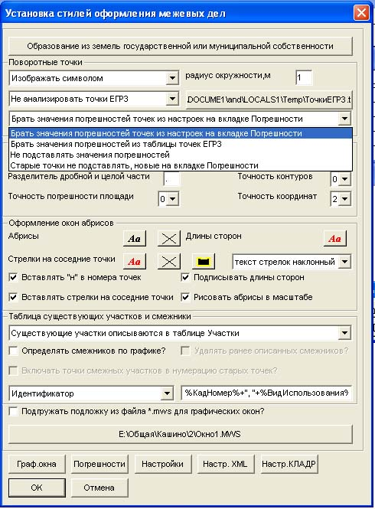

Кадастровый Офис 4.2.39 (15.11.2013).

1. Внесены изменения в алгоритм формирования NewOrdinate и OldOrdinate поворотных точек при формировании XML-файлов межевых планов.
Сейчас, как OldOrdinate записываются старые координаты уточненных точек при уточнении, уточнении частей земельных участков и исправлении ошибки в положении границ ЗУ. Все остальное записывается, как NewOrdinate.

2. Исправлена недавно появившаяся ошибка при импорте из XML с обновлением данных по указанным кадастровым номерам (ImpPoints.Def: 34) Не определена переменная или поле Idx.

3. Исправлена ошибка, возникавшая при формировании кода документа из классификатора в XML межевых планов Code_Document, если в список документов или приложений подставлялись виды документов, идентифицирующих юридическое лицо.
Номер | Классификационный код | Значение
8.2 | 008002000000 | Документы, идентифицирующие юридическое лицо
8.2.1 | 008002001000 | Свидетельство о государственной регистрации юридического лица
8.2.2 | 008002002000 | Свидетельство о внесении записей в ЕГРЮЛ
8.2.4 | 008002004000 | Устав
8.2.5 | 008002005000 | Учредительный договор
8.2.6 | 008002006000 | Положение (общее положение об организации)
8.2.7 | 008002007000 | Свидетельство (или уведомление) о постановке на учет в налоговом органе с указанием ИНН
8.2.8 | 008002008000 | Выписка из ЕГРЮЛ
8.2.99 | 008002099000 | Иной документ

Кадастровый Офис 4.2.38 (14.11.2013).

1. Определились окончательные названия градостроительного модуля и пакета Кадастрового Офиса для ведения ИСОГД. Они теперь и показываются при установке.
Модуль в составе Кадастрового Офиса – ИСОГД 1.0.
Пакет АКО 4.2 Градостроительство.

2. Добавлены дополнительные экраны при установке Кадастрового Офиса, позволяющие выбрать папку ярлыков, конфигурацию Кадастрового Офиса и поместить ярлык Кадастрового Офиса на рабочий стол.
После выбора папки для установки Кадастрового Офиса появляется экран с выбором папки для ярлыков и типа ярлыков (только для данного пользователя или для всех пользователей).
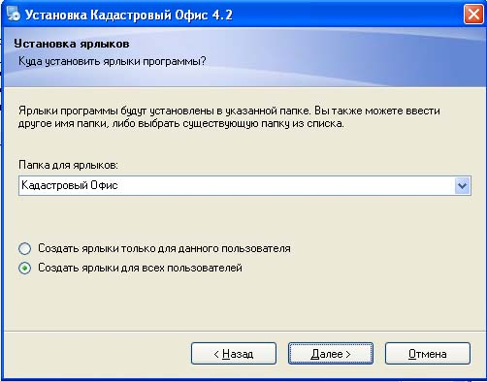
Следующий экран позволяет выбрать конфигурацию Кадастрового Офиса (тип интерфейса):
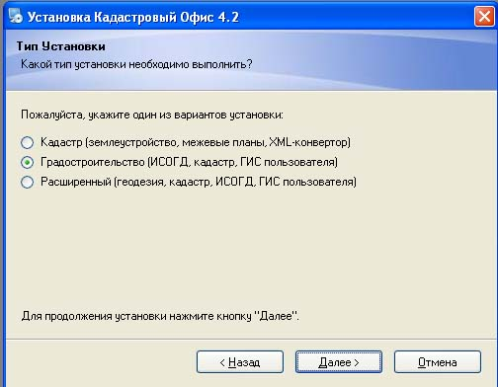
Добавлен флажок на экране Установка дополнительных компонентов Кадастровый Офис – Добавить ярлык на рабочий стол.
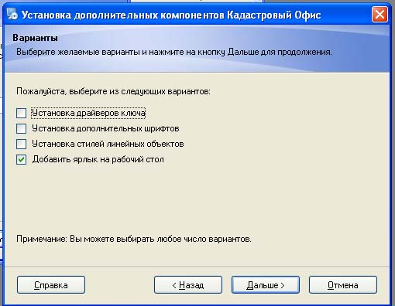

3. В папку RuntimeMenu Кадастрового Офиса добавлено меню MapInfow1200.mnu для поддержки MapInfo Runtime v.12.

4. В папку FAQ (часто задаваемые вопросы) в папке Документация добавлен файл Образы документов для территориальных зон.doc.
В нем описано, как прикреплять вложенные документы для территориальных зон и карта-планов. Актуальная схема xml для территориальных зон еще от начала 2012 и образы там прикрепляются иначе, чем в межевых планах, не AppliedFiles, а Images, и, поскольку для зон и карта-планов отсылается не архив, а один xml и sig файлы, прописывается не относительный путь к вложенному файлу а его адрес URL на Интернете. Т.е. вложение предварительно должно быть размещено в Интернет.

5. В папку Градостроительство в папке Документация добавлено Руководство пользователя, Руководство программиста для АКО 4.2 Градостроительство и Технический регламент по инвентаризации баз данных.

Кадастровый Офис 4.2.37 (11.11.2013).

1. Изменена библиотека для работы с XML – вместо библиотеки Microsoft теперь используется NativeXML, требующая меньших ресурсов, работающая быстрее и не дающая ошибок при импорте очень больших файлов.

2. Исправлены ошибки, иногда возникавшие при импорте очень больших файлов XML.

3. Расширено число групп в поиске по кадастровому номеру до шести.
Раньше максимальное число групп в кадастровом номере было пять. Субъект РФ обычно описывался для карты АКО, как фиксированная часть. Сейчас часто все части кадастрового номера делают переменными и пяти частей не хватает.
Диалог запроса для шести частей кадастрового номера выглядит так:
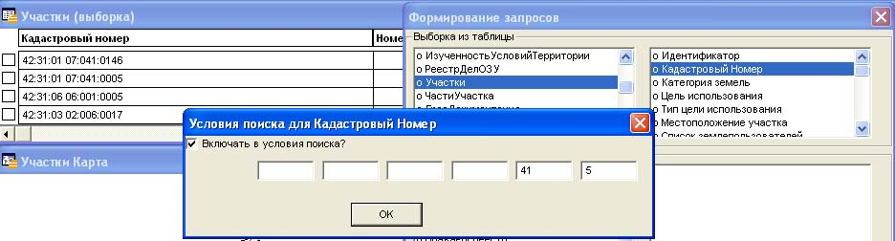
На данном примере мы ищем земельный участок с номером квартала (блока) 41 и номером участка 5.
Результат запроса (передние нули в номере каждой группы игнорируются):
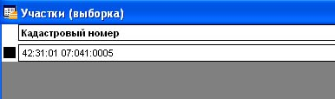

4 Добавлен новый отчет для сбора статистики по введенной за указанный период информации.
Отчет выводится из Отчеты->Отчетные формы->Формы из генератора отчетов.
Отчет о внесении данных за период.
При формировании отчета появляется диалог следующего вида:
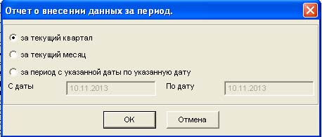
Указываем интересующий нас период времени (квартал, месяц или произвольный период с указанной даты по указанную дату) и получаем сведения о внесенной информации по участкам, документам и связанной информации (данным из таблицы ХарактеристикиОбъектов).
Отчет о внесении данных за
текущий квартал (даты с 01.10.2013 по 01.01.2014)

Таблица Участки
№ пп | Дата ввода | Оператор | Кадастровый номер | Номер дела | Наименование | Землепользо-ватель | Примечание | Местополо-жение | Идентифи-катор
1 | 01.10.2013 | Gaidamak | 89:11:03 03 01:1594 |  | строительство индивидуальных гаражей | ПГСК "Ладья" | КН 89:11:030301:1594, дата постановки на ГКУ 14.05.2013, ЗД № 311 | Восточная промзона | 74038017
2 | 01.10.2013 | Gaidamak | 89:11:03 03 72:0000 |  |  | Землепользователь не определен |  |  | 74038016
3 | 03.10.2013 | Vlasova | 89:11:02 01 01:1869 |  | проезды и площадки ПЛК, | ООО "Газпром добыча Уренгой" | кн 89:11:020101:1869, поставлен на ку16.08.2013 , дело № 1645 | ул. Надымская, д. 7В | 74038020

Таблица Документы
№ пп | Дата ввода | Оператор | Дата документа | Номер документа | Наименование документа | Дата документа-основания | Номер документа-основания | Наименование документа-основания | Идентифи-катор
1 | 02.10.2013 | Knyaz | 02.10.2013 |  |  | 30.09.2013 | 425-вио | Распоряжение | 837
2 | 02.10.2013 | Knyaz | 02.10.2013 |  |  | 30.09.2013 | 426-вио | Распоряжение | 936
3 | 02.10.2013 | Knyaz | 02.10.2013 |  |  | 30.09.2013 | 427-вио | Распоряжение | 723
4 | 03.10.2013 | Knyaz | 03.10.2013 |  |  | 30.09.2013 | 431-вио | Распоряжение | 561
5 | 03.10.2013 | Vlasova | 03.10.2013 |  |  | 27.09.2013 | 417-вио | Распоряжение | 682

Таблица ХарактеристикиОбъектов (связанные файлы)
№ пп | Дата ввода | Оператор | Кадастровый номер участка | Категория | Наименование | Номер | Дата | Примечание
1 | 24.10.2013 | Arh | 89:11:07 01 01:0760 |  | Акт о выборе з/у для строительтва, лист 2 | б/н | 21.03.2007
2 | 24.10.2013 | Arh | 89:11:06 02 01:0093 |  | Схема планировочной организации | раздел 2 | 16.10.2012
3 | 28.10.2013 | Arh | 89:11:07 01 01:1063 | Разрешение на строительство | Разрешение на строительство | 89304000-103/2011 | 30.11.2011 | Жилой комплекс для эксплуатационного персонала энергоблока ПГУ-450

5. Изменены настройки списка пользователей при регистрации в Кадастровом Офисе.
Список пользователь подгружается в диалоге Регистрация, появляющемся по кнопке Изменить в списке Карт Кадастрового Офиса (он появляется при входе в Кадастровый Офис или при выборе в меню Администратор->Выбор карты).
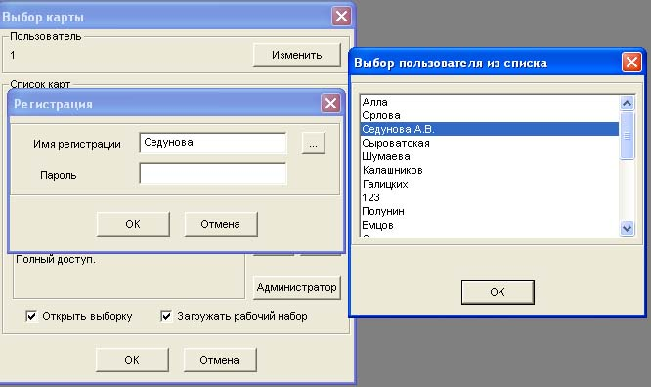
Раньше этот список хранился в таблице UsersСписок в папке Кадастрового Офиса и был единым для всех карт, доступных из этой копии Кадастрового Офиса.
Сейчас список пользователей и таблица пользователей и паролей объединены – это одна таблица TableUsers в папке карты. И список пользователей свой для каждой карты. Таблица состоит из 4-х колонок Name – Имя регистрации в диалоге Регистрация, Password – Пароль в диалоге Регистрация, Rights – права пользователя (A латинское – администратор, E латинское – чтение и редактирование данных, R – только чтение данных), LogFile – комментарий (обычно расширенное имя пользователя).
В диалог Выбор пользователя из списка выводятся значение LogFile (если оно заполнено) или Name (если LogFile не заполнено). При выборе в Имя регистрации подставляется значение поля Name.
Список пользователей администратор может поменять вручную, открыв таблицу TableUsers из папки карты или через интерфейс Кадастрового Офиса. Для этого он должен зарегистрироваться с правами администратор, в диалоге Выбор карты станет активной кнопка Администратор и по ее нажатию откроется диалог Ресурсы карты.
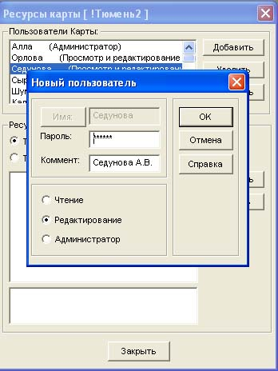
Верхняя часть диалога – работа со списком пользователей. Показывается список пользователей и кнопки Добавить, Удалить, Изменить. По кнопкам Добавить и Изменить вызывается диалог Новый пользователь, показанный на рисунке.

6. Список карт находится в папке общих документов для всех пользователей Windows в папке KadOffice, в файле Карты.ini.
Для MS Windows XP – это C:\Documents and Settings\All Users\Документы\KadOffice
Для MS Windows 7 - C:\Users\Public\Documents\KadOffice

7. В папку Документация Кадастрового Офиса добавлена подробное описание по установке базы данных на Microsoft SQL server 2000 и 2008.
Папка Установка AKO+MSSQL.
SQL_Кадоффис.doc – установка на Microsoft SQL server 2000.
SQL_КадоффисNew.doc - установка на Microsoft SQL server 2008.

8. Исправлена ошибка при очистке кэша серверных таблиц (их локальной копии во временной папке).

Функция Администратор->Работа с серверными таблицами->Очистить кэш.
Локальная копия серверных таблиц (путь до нее можно посмотреть функцией Администратор->Работа с серверными таблицами->Показать папку кэша) очищалась корректно, но сами эти таблицы, если они были открыты перед этим в MapInfo, до очистки не закрывались, что приводило к конфликтам.

9. Setup Кадастрового Офиса модифицирован и сейчас позволяет устанавливать его в трех конфигурациях – Кадастр, Градостроительство и Расширенный.
Раньше различные конфигурации Кадастрового Офиса собирались независимо друг от друга. Общие изменения учитывались, но накапливалось все большее количество отличий в версиях. Сейчас это один и тот же программный продукт, ИСОГД стал одним из модулей, но визуально для пользователя создается различный интерфейс – различные меню и панели инструментов, различные тематические слои и приоритет их отображения.
Вид конфигурации выбирается при установке Кадастрового Офиса. Появилась новая страница в Setup.
Кадастр – это традиционный Кадастровый Офис, с большим упором на землеустройство, формирование межевых планов, обмен файлами в формате XML с Росреестром. Там присутствует и геодезический модуль Геомастер. Какие модули конкретно будут работать в этой конфигурации далее определяется правами доступа, приобретенными пользователем (тем, что прописано в защитном устройстве).
Градостроительство ориентирован на информационное обеспечение градостроительной деятельности. Включает формирование и ведение книг, дополнительные тематические слои, дополнительные отчетные формы, ведение реестра планшетов и т.д. И в той, и в другой конфигурации возможно подключение менеджера Условных знаков, Динамических таблиц. Какие модули конкретно будут работать в этой конфигурации далее определяется правами доступа, приобретенными пользователем (тем, что прописано в защитном устройстве).
Расширенный включает все возможности Кадастрового Офиса. Это может быть излишним для пользователей, работающих в более узких предметных областях, поэтому и предусмотрено несколько видов конфигурации.

10. В папку Кадастрового Офиса добавлены папки Кадастр и Градостроительство, содержимое которых аналогично папке Интерфейс, в которой хранятся настройки меню и панелей инструментов Кадастрового Офиса.
Сейчас возможна конфигурация меню, панелей, списка слоев и списка форм Кадастрового Офиса в трех вариантах по умолчанию – Кадастр для стандартных работ, Градостроительство для ведения ИСОГД и Расширенный – объединяющий функции Кадастр и Градостроительство.

11. Настройки меню и панелей инструментов, как и раньше, создаются утилитой РедакторИнтерфейса.mbx, но при ее запуске появляется диалог, позволяющий выбрать тип конфигурации Кадастрового Офиса.
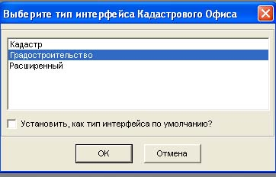
Выбор в меню подгрузит для редактирования в Редакторе интерфейса текущие установки из указанной папки – Кадастр, Градостроительство или Расширенный.
Флажок Установить, как тип интерфейса по умолчанию, если он включен, запишет выбранный тип интерфейса, как тип по умолчанию в файл KadOffice.inf в папке Кадастрового Офиса. Это строка, начинающаяся с AppConfig=

[Setup]
Version=4.2.37
AppName=Кадастровый офис
AppCopyright=Copyright © 1997-2013 ООО "Геотехнологии"
AppConfig=Расширенный

По умолчанию будет грузиться тип интерфейса, записанный в файле. Если параметр AppConfig отсутствует, грузится расширенный вариант.

12. Изменился вид диалога Редактора интерфейса. Добавились новые элементы.
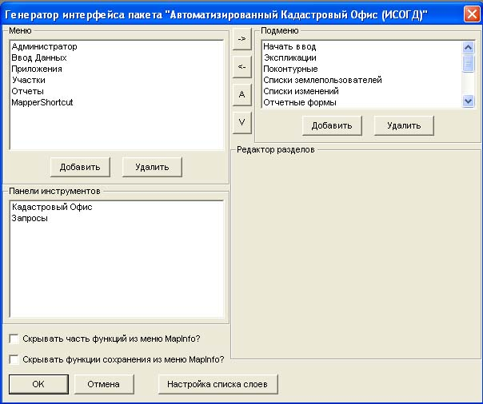
В шапке диалога в скобках указывается выбранный тип интерфейса.
Добавились дополнительные кнопки Настройка списка слоев и Настройка списка форм (пока не работает).
Работа с редактором интерфейса не изменилась. Отличие только в том, что изменения для текущего типа Интерфейса и файл приложения input.mbx записываются в соответствующую папку Кадастр, Градостроительство или Расширенный.
При загрузке Кадастрового Офиса также читается файл KadOffice.inf и, в зависимости от типа интерфейса, в корневую папку Кадастрового Офиса копируется и загружается нужный вариант input.mbx с конфигурацией меню и панелей инструментов для выбранного типа интерфейса. Если строки с типом интерфейса (AppConfig) в файле KadOffice.inf нет, выбирается тип интерфейса Расширенный.

13. Кнопка Настройка списка слоев позволяет настроить список и порядок слоев Кадастрового Офиса, отображаемых в построителе запросов.
Физически, в файле описания структуры Кадастрового Офиса tabgen.ini, находящемся в корневой папке Кадастрового Офиса, определены все слои для расширенного или пользовательского варианта. Их состав и порядок отображения соответствует тому, как они описаны в файле.
По кнопке Настройка списка слоев редактируется дополнительный текстовый файл Слои.ini в папке, соответствующей типу интерфейса Кадастр, Градостроительство или Расширенный. В файле просто перечислен перечень слоев, которые для данного типа интерфейса в указанном порядке нужно показывать в построителе запросов. Например:

РеестрКнигИСОГД
КнигаУчетаСведенийИСОГД
КнигаРегистрацииИСОГД
Генплан
ПравилаЗПиЗастройки
ГрадостроительныеРегламенты
ДокумПоПланировкеТерритории
ИзученностьУсловийТерритории
РеестрДелОЗУ
Участки
ЧастиУчастка
ГрадДокументация
Границы
УчасткиРоснедвижимости
ЧастиУчасткаРосреестр
ТочкиРосреестр
ОбращенияРосреестр
СмежникиРосреестр
ТочкиОМС
КадБлоки
КадГраницы
ТерриториальныеЗоны
ПроектируемыеУчастки
ЗданияСооружения

Описание структуры слоев по-прежнему хранится в tabgen.ini в корневой папке Кадастрового Офиса.

14. Диалог Настройка списка слоев и его элементы.
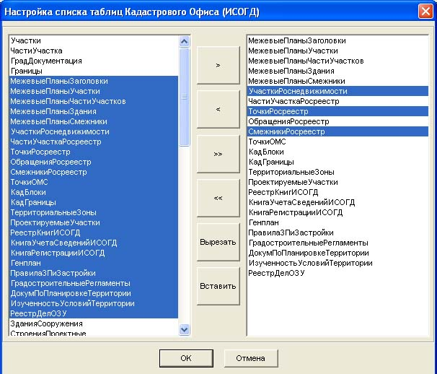
В диалоге два списка.
Левый – все слои для построителя запросов из tabgen.ini.
Правый – выбранные и упорядоченные слои для данного типа интерфейса (по ОК они будут сохранены в файле Слои.ini в соответствующей папке).
И левый и правый список обеспечивают групповой выбор записей с кнопками Ctrl и Shift.
Все действия также производятся над выбранной группой записей.
Кнопка стрелка вправо “>” добавить выбранные слои из левого списка в правый. Если какие то из выбранных слоев в правом списке уже есть, они пропускаются.
Кнопка стрелка влево “<” удаляет выбранные слои из правого списка.
Кнопка “>>” переносит все слои из левого списка в правый.
Кнопка “<<” удаляет все слои из правого списка.
Кнопки Вырезать и Вставить управляют перемещением слоев в правом списке. Посмотрим на примере. Нам нужно вставить слои РеестрКнигИСОГД и КнигаРегистрацииИСОГД перед слоем УчасткиРоснедвижимости.
Выбираем слои:
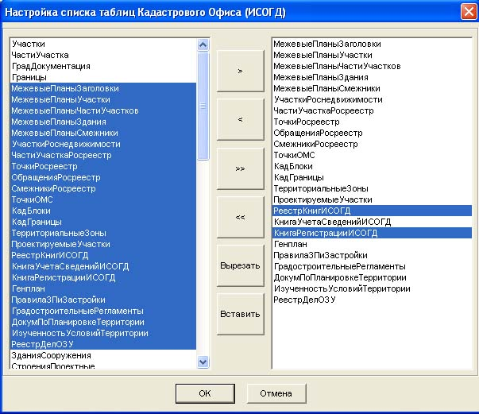
Нажимаем кнопку Вырезать. Слои удаляются из списка и запоминаются в буфере обмена.
Выбираем слой УчасткиРоснедвижимости и нажимаем кнопку Вставить. Два выбранных слоя вставляются перед ним.
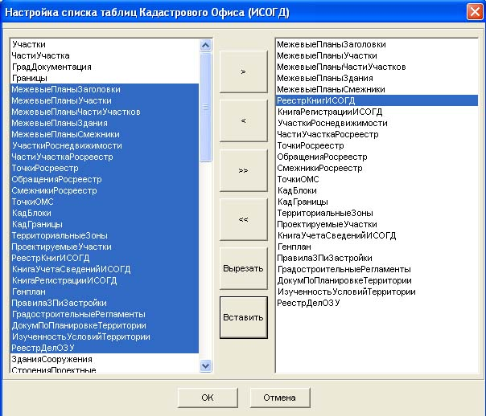
Кнопка ОК – выход с сохранением настроек правого списка в файле Слои.ini в соответствующей папке.
Кнопка Отмена – выход без сохранения.

15. Настроена конфигурация меню, панелей инструментов и слоев для конфигураций Кадастр, Градостроительство и Расширенный.
Привычная старая конфигурация Кадастрового Офиса, в которой собрано все – выберите Расширенный при установке. Пользователи, давно работающие в Кадастровом Офисе, работают в ней в привычном интерфейсе, с привычной структурой слоев.
Конфигурации Кадастр и Градостроительство больше предназначены для специалистов, начинающих работать с программой или решающих более локальный набор задач.

Кадастровый Офис 4.2.36 (05.11.2013).

1. Добавлена возможность быстрого переопределения статуса контуров участков (новый, существующий, удаляемый) для многоконтурных участков с большим числом контуров.
Описание производится по кнопке Описать характеристики отдельных контуров.
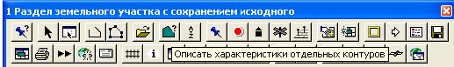
Контура можно описывать и сохранять поштучно, но для большого количества контуров это очень долго. По умолчанию, статус контура описывается, как существующий, но для некоторых типов межевых планов нужно все контура описывать, как новые. Поэтому в диалог добавлена кнопка Применить тип для всех контуров.
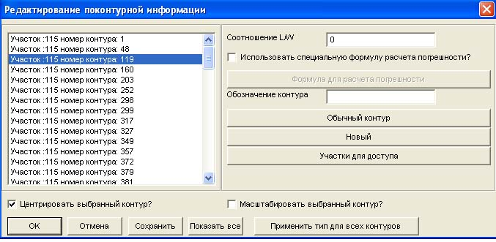
Нужно выбрать тип контура из справочника по кнопке (вторая снизу – на рисунке стоит Новый) и нажать кнопку Применить тип для всех контуров. Он будет установлен для всех контуров участка. Для сохранения изменений нужно выйти по кнопке ОК.

2. Описание изменений в сборках сейчас ведется в двух файлах. Changes4.2.doc – короткий – последние изменения. Changes4.2_полный.doc – все изменения в версии Кадастрового Офиса 4.2.

Кадастровый Офис 4.2.35 (02.11.2013).

1. Сделан ряд улучшений при оформлении поворотных точек для чертежа земельных участков и их частей.
Раньше при индивидуальном оформлении вида точек (ликвидируемых, поставленных на учет и т.д.) отключался перевывод окна ситуации и обработка событий. Для сложных межевых планов, содержащих несколько тысяч и более межевых точек, процесс занимал достаточно продолжительное время и пользователи иногда считали, что компьютер “зависает”.
Сейчас перевывод также отключается, но отображение состояния процесса показывается не процентом выполнения в окне сообщений, а окном с прогрессбаром и кнопкой Отмена для прерывания процесса.
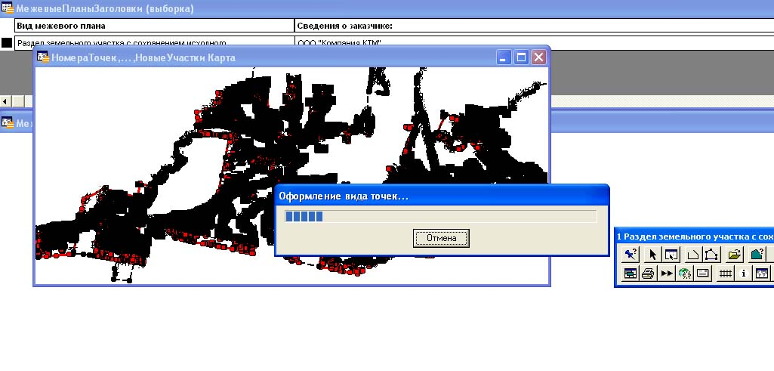

2. Полностью отключается индивидуальная перерисовка старых точек при выборе настройки “Все старые точки отображать одним стилем”.
За счет этого стадия индивидуального оформления стилей отображения старых поворотных точек на чертеже проходит мгновенно. А поскольку сейчас основным документом стал не печатный межевой план, а электронный документ в формате XML, это может быть очень полезно и существенно ускоряет работу на большом количестве точек.
Эта настройка находится в большом диалоге специальных настроек, который вызывается по кнопке Настройки из диалога Установка стилей. Верхняя настройка в группе Вывод графики.
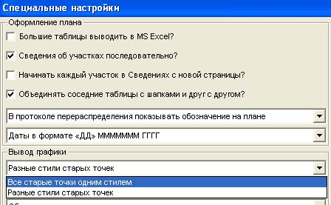

3. И по прежнему важная для таких межевых планов настройка в том же диалоге – флажок Большие таблицы выводить в MS Excel.
Эта настройка при включенном флажке позволяет вывести каталоги координат и описание частей границ в MS Excel, а не в MS Word, что в десятки раз ускоряет время подготовки печатной формы межевого плана.
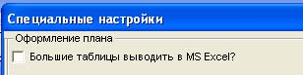

4. При выводе описания поворотных точек и участков границ в Excel сделаны небольшие правки.
Номера точек, если они представлены числами, выравниваются по левому краю.
В обозначении контуров убраны управляющие символы.
Нулевые значения в ячейках не отображаются.

Кадастровый Офис 4.2.34 (30.10.2013).

1. Исправлена ошибка нумерации точек частей участков по заданным условиям сортировки.
В Кадастровом Офисе 4.2.19 была добавлена настройка – Сортировать учетные номера частей участков как числа или как строки
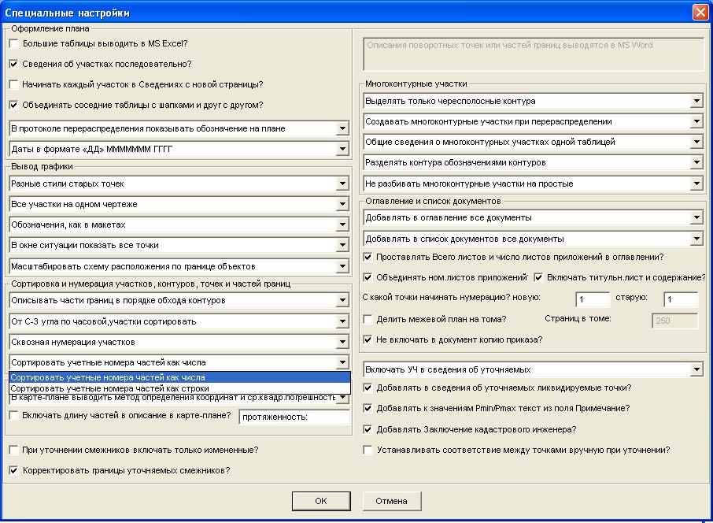
Она работала и влияла на сортировку частей участков при подготовке XML и печатной формы межевых планов.
Но она не действовала при формировании поворотных точек частей участков. В результате после нумерации точек 1 части, например, начинали нумероваться точки 10 и 11 частей, а не 2 и 3. Сейчас все приведено в соответствие. Точки частей нумеруются в том же порядке, в каком они сортируются.

Кадастровый Офис 4.2.33 (29.10.2013).

1. В Настройки XML добавлен флажок (внизу) Включать в название xml межевого плана “!nwz”.
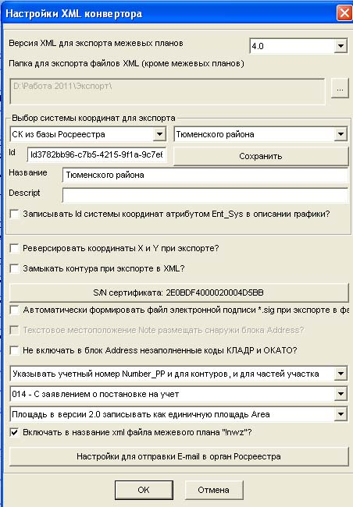
По умолчанию он выключен.
В предыдущих схемах XML имя файла межевого плана формировалось, как GUID+”!nwz.xml”. Это проходило и такие межевые планы сдавались, хотя, каким документом регламентировалось добавление “!nwz” точно неизвестно. Просто такие файлы проходили успешно.
В 4-й схеме у нас такие файлы в архиве тоже уже сдавались многократно. Но сейчас поступила информация от пользователя, что в ФГУ ЗКП по Свердловской области он получил отказ из-за названия файла, со ссылкой, что имя файла xml должно соответствовать имени файла архива, т.е. содержать только GUID. Поэтому формирование имени пока сделали настройкой, при включенном флажке “!nwz” добавляется, при выключенном – нет.

Кадастровый Офис 4.2.32 (28.10.2013).

1. Сделаны шаблоны отчетов для вывода Книг учета ИСОГД, регистрации ИСОГД и всех книг хранения ИСОГД в MS Excel.
Эти шаблоны сделаны и в генераторе форм Кадастрового Офиса в MS Word, но для больших таблиц (особенно книг Учета и Регистрации, куда попадают ВСЕ входящие документы) критично быстродействие при заполнении книг. Таблицу в 20 тыс. записей MS Excel заполнит и сформирует за пару минут, а MS Word будет форматировать часами. Поэтому небольшие выборки (до 1000 записей) допустимо формировать и в MS Word, и в MS Excel, разница во времени заполнения будет незначительной, а выборки в несколько тысяч записей и больше рекомендуется формировать только средствами MS Excel.
Реестр Книг ИСОГД очень маленький – около десяти записей, поэтому форма MS Excel для него не делалась.
Реестр дел о земельных участках формируется в MS Word, но там не одна таблица, а очень много небольших таблиц (по числу дел) и для каждой таблицы формируется отдельный раздел в документе Word. Алгоритм заполнения и форматирования там другой, поэтому этот реестр и в Word заполняется довольно быстро (2-3 минуты для 20 тыс. записей) и делать для него дополнительный шаблон в Excel смысла не было.

2. Запуск формирования печатных форм книг ИСОГД в MS Excel.
Запуск производится функцией из меню Отчеты->Отчетные формы->Списки из генератора отчетов.
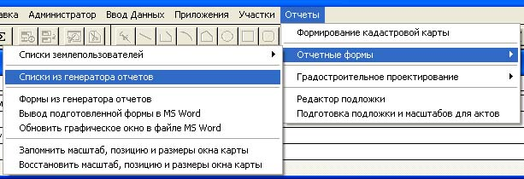
Перед печатью книг должны быть созданы следующие выборки:
- Для Книги учета сведений ИСОГД выборка по слою КнигаУчетаСведенийИСОГД;
- Для Книги регистрации документов разделов ИСОГД выборка по слою КнигаРегистрацииИСОГД;
- Для Книг хранения документов ИСОГД – выборка по одному из следующих слоев - Генплан, ПравилаЗПиЗастройки, ГрадостроительныеРегламенты, ДокумПоПланировкеТерритории, ИзученностьУсловийТерритории.
Шаблон выбрается в следующем диалоге – одна из трех верхних форм:
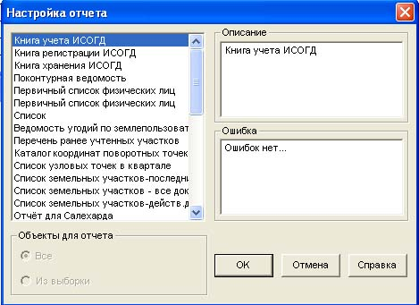
Отчеты списком могут выводиться для текущей выборки или для всей таблицы. Для того, чтобы уточнить, как выводить отчет, появляется следующий запрос:
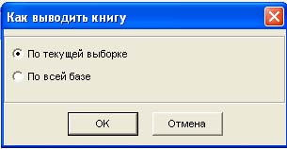
Для книг хранения документов, в зависимости от выбранного слоя, запрашивается не “по всей базе”, а “по всей таблице имя_слоя”.

3. Книга учета сведений ИСОГД.
Формируется печатный документ, содержащий два листа:
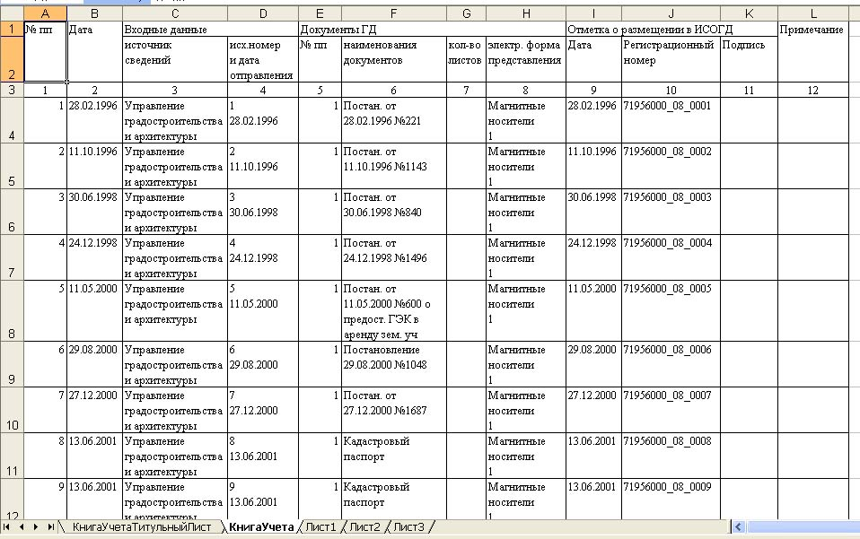
КнигаУчетаТитульныйЛист – заполненный титульный лист книги.
КнигаУчета – собственно книга учета сведений ИСОГД.

4. Книга регистрации документов разделов ИСОГД.
Формируется печатный документ, содержащий два листа:
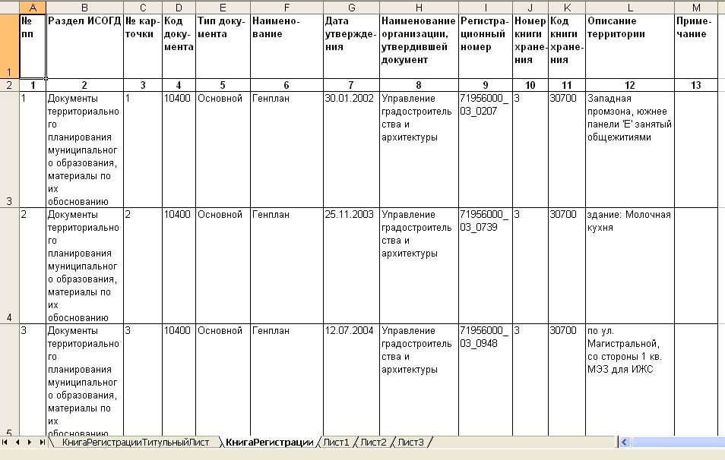
КнигаРегистрацииТитульныйЛист – заполненный титульный лист книги.
КнигаРегистрации – собственно книга регистрации документов разделов ИСОГД.

5. Книги хранения документов ИСОГД.
Для всех книг формируются печатные документы по одному шаблону, содержащие два листа.
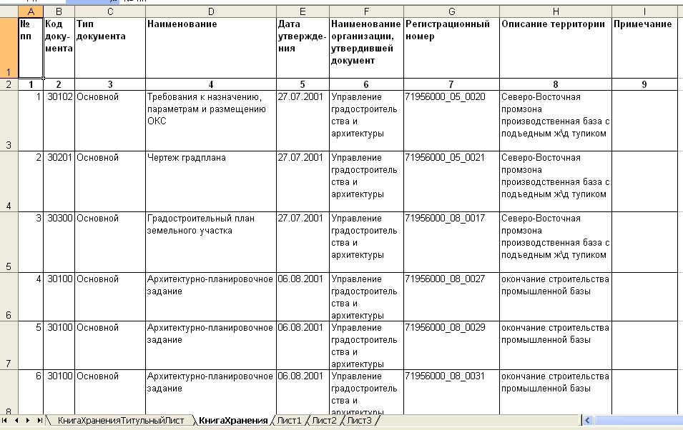
КнигаХраненияТитульныйЛист – заполненный титульный лист.
КнигаХранения – собственно книга хранения документов ИСОГД для выбранного раздела. На рисунке показана книга хранения для раздела Документация по планировке территории.

Кадастровый Офис 4.2.31 (25.10.2013).

1. Изменено название меню Лицензирование в меню Администратор Кадастрового Офиса на Лицензирование Кадастрового Офиса.
В некоторых версиях MapInfo Runtime меню Лицензирование отвечало за Лицензирование продукта MapInfo и возникал конфликт. Сейчас название меню уникальное и конфликта не будет.

Кадастровый Офис 4.2.30 (25.10.2013).

1. Исправлена ошибка в функции Вручную установить соответствие между старой и уточненной точкой. Показывались не все новые точки в списке.
Функция используется при уточнении или исправлении ошибки в положении границ, когда контура утоняемого и уточненного участков далеко смещены друг от друга. Соответствие уточненной и старой точки приходится задавать вручную.

2. Добавлена кнопка Связать автоматически, которая устанавливает соответствие между старыми и уточненными точками, если контура участков сместились, но форма сильно не менялась.
Кнопка попарно устанавливает соответствие между старыми и уточненными точками с одинаковыми номерами 1 с н1, 2 с н2 и т.д.
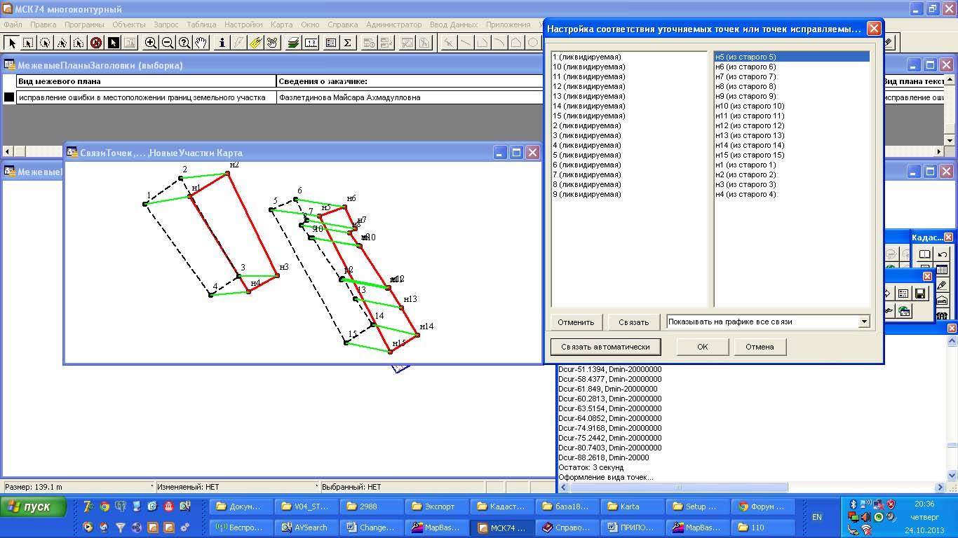

3. В печатной форме межевого плана таким точкам будет присвоен номер старой точки и описано старое и новое положение.
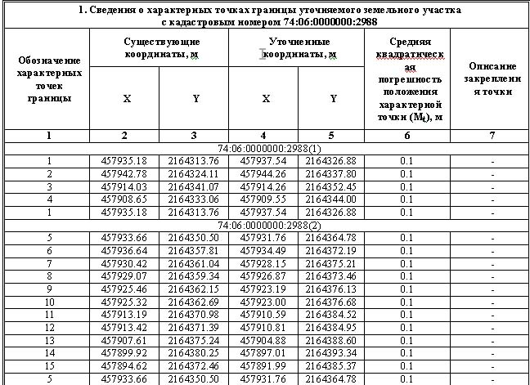
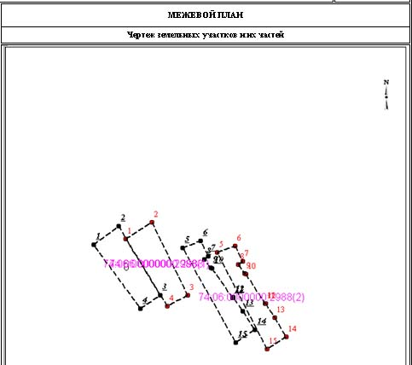

4. В xml записываются NewOrdinate и OldOrdinate.
Для уточненных точек в Spelement_Unit записываются значения старой и новой ординат (см. рисунок)
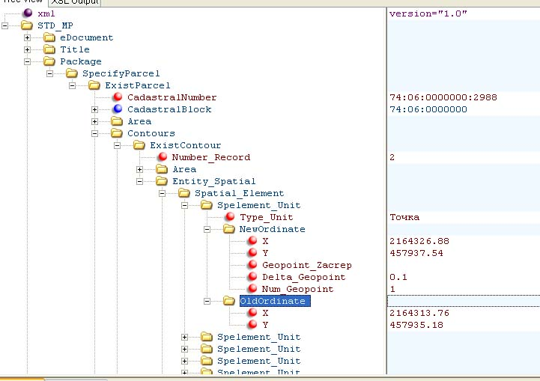

5. Исправлена ошибка записи контуров. Теперь блок пространственных данных Entity_Spatial пишется не только для новых (NewContour), но и для существующих (ExistContour) контуров.

Кадастровый Офис 4.2.29 (24.10.2013).
Обязательно нужно привести структуру баз в соответствие. Изменилась структура таблицы ОрганизацияИсполнитель.

1. Структура таблицы ОрганизацияИсполнитель, содержащей набор значений по умолчанию, приведена в соответствие с модулем ИСОГД.
Добавлены поля:
СубъектРФ Integer#Субъект РФ#СубъектыРФ
МО Char(150)#Муниципальное образование
КНМО Char(40)#Кадастровый номер района

2. В модуле Геомастер добавлена поддержка MapInfo v.12.0.
В MapInfo в версии 12.0 изменился механизм обработки событий в окне карты. Внесены изменения, позволяющие корректно работать в среде новой версии.

Кадастровый Офис 4.2.28 (23.10.2013).

1. Исправлена настройка пути для обычных графических окон (не окон межевых планов) в пользовательских отчетах.
Для межевых планов все по-прежнему формируется в папке для временных таблиц, выбираемой при формировании межевого плана.
Для произвольных пользовательских отчетов также может быть установлена специальная папка для вывода графических окон в диалоге Отчеты->Отчетные формы->Формы из генератора отчетов. Если она не выбрана, графические окна сохраняются во временной папке пользователя.

Кадастровый Офис 4.2.27 (22.10.2013).

1. Исправлена ошибка окна списка по слою Участки. В последних версиях показывалась не выборка по таблице, а вся таблица.

2. Исправлена ошибка поиска по значениям полей с плавающей точкой.

3. В окне списка по слою Участки стало показываться “длинное” название категории земель. Категория + подкатегория + разрешенное использование.

4. Обновлена версия Геомастера в составе Кадастрового Офиса.

Кадастровый Офис 4.2.26 (21.10.2013).

1. Дополнен справочник КатегорияВложения и таблица КатегорияКнига для разноски вложений по документам, таблицам и книгам ИСОГД.

63=Документы в деле о застроенных и подлежащих застройке земельных участках#Документы в деле о застроенных и подлежащих застройке земельных участках
64=Распоряжение#Распоряжение
65=Выписка из ЕГРЮЛ#Выписка из ЕГРЮЛ
66=Свидетельство#Свидетельство
67=Приказ#Приказ
68=Заявление#Заявление
69=Заключение#Заключение
70=Энергетика и электрика#Энергетика и электрика

63 | 80100 | Документы в деле о застроенных и подлежащих застройке земельных участках | Дело о ЗУ | 60000 | Документы в деле о застроенных и подлежащих застройке земельных участках
64 | 80100 | Распоряжение | Дело о ЗУ | 60000 | Документы в деле о застроенных и подлежащих застройке земельных участках
65 | 80100 | Выписка из ЕГРЮЛ | Дело о ЗУ | 60000 | Документы в деле о застроенных и подлежащих застройке земельных участках
66 | 80100 | Свидетельство | Дело о ЗУ | 60000 | Документы в деле о застроенных и подлежащих застройке земельных участках
67 | 80100 | Приказ | Дело о ЗУ | 60000 | Документы в деле о застроенных и подлежащих застройке земельных участках
68 | 80100 | Заявление | Дело о ЗУ | 60000 | Документы в деле о застроенных и подлежащих застройке земельных участках
69 | 80100 | Заключение | Дело о ЗУ | 60000 | Документы в деле о застроенных и подлежащих застройке земельных участках
70 | 80100 | Энергетика и электрика | Дело о ЗУ | 60000 | Документы в деле о застроенных и подлежащих застройке земельных участках
5 | 80100 | Ведомость чертежей основного комплекта | Дело о ЗУ | 60000 | Документы в деле о застроенных и подлежащих застройке земельных участках
58 | 80100 | Экология и охрана окружающей среды | Дело о ЗУ | 60000 | Документы в деле о застроенных и подлежащих застройке земельных участках
59 | 80100 | Экспликация | Дело о ЗУ | 60000 | Документы в деле о застроенных и подлежащих застройке земельных участках

Кадастровый Офис 4.2.25 (17.10.2013).

1. Исправлена ошибка, иногда возникавшая при чтении длинных строк их xml файлов выписок и КПТ.
Не поддерживались очень длинные строки, которые стали записываться в xml-файлы. Особенно часто это проявлялось на Цели использования (атрибут ByDoc) в блоке Utilization у земельных участков (Parcel). Он может достигать 4000 символов.

